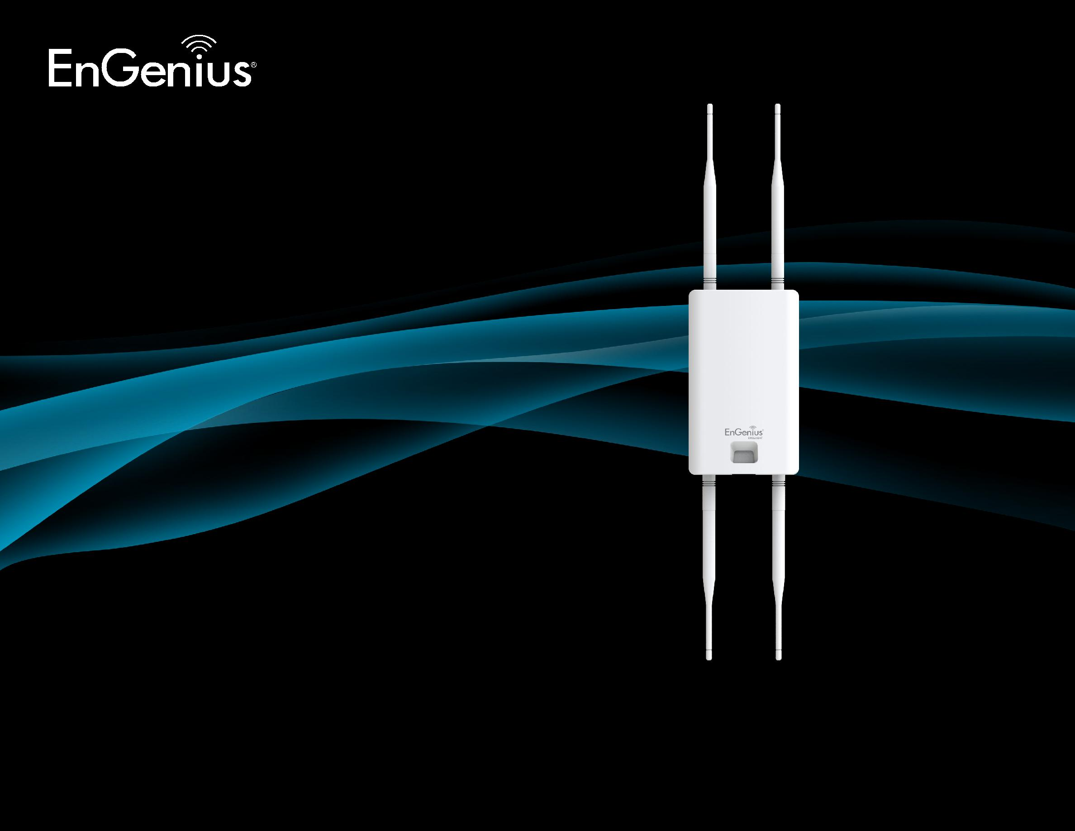
비즈니스 응용 솔루션

사용설명서

ENS500-AC/ENS500EXT-AC/
ENS610EXT/ENS620EXT
버전1.1

11AC Wave2 무선AP / CPE

                - 중요한 팁
이 무선 장치를 사용하기 위해서는 포장 박스 안에 있는
설명서를 읽고 설정하시면 설정에 많은 도움이 됩니다

목차
제1장 제품 개요.............................................................................. 4 무선 안전.................................................................................. 51
제품 소개................................................................................. 5 무선 MAC주소 필터.................................................................. 54
기술참고.................................................................................. 8 무선 고급 설정.......................................................................... 55
물리 인터페이스..................................................................... 16 연결.......................................................................................... 56
제1장 사전준비............................................................................... 19 연결 설정......................................................................................... 57
컴퓨터 설치................................................................................... 20 네트워크방문........................................................................... 58
하드웨어 조립............................................................................. 24 입체화 관리............................................................................. 58
AP설치...................................................................................... 25 VLAN 설정.............................................................................. 60
설치설명.................................................................................. 28 고급 설정.................................................................................. 61
제1장 AP설정................................................................................. 29 시간........................................................................................... 64
기본 설정 /Web 설정.............................................................. 30 Auto reboot설정......................................................................... 65
제4장구축........................................................................................ 31 Wi-Fi 프로그램............................................................................... 66
Access Point 모드.............................................................................. 32 도구........................................................................................... 67
Client Bridge 셋팅선택.......................................................................33 펌웨어....................................................................................... 70
WDS AP 모드....................................................................................... 35 백업/복원.................................................................................. 71
WDS Bridge 모드.............................................................................. 36 일지.......................................................................................... 73
WDS Station 모드............................................................................. 37 종료/......................................................................................... 73
제5장 상태.......................................................................................... 38
참고............................................................................................ 39
연결............................................................................................ 41
실시간.......................................................................................... 41
제6장 네트워크.................................................................................. 43
기초 IP설정................................................................................. 44
STP(트리 생성)설정................................................................... 44
제7장 2.4GHz/5GHz무선 설정............................................................ 46
무선설정....................................................................................... 47
2.4 GHz/5 GHz 무선네트워크................................................... 48
2.4GHz/5 GHz SSID 셋팅...................................................... 50

제1장
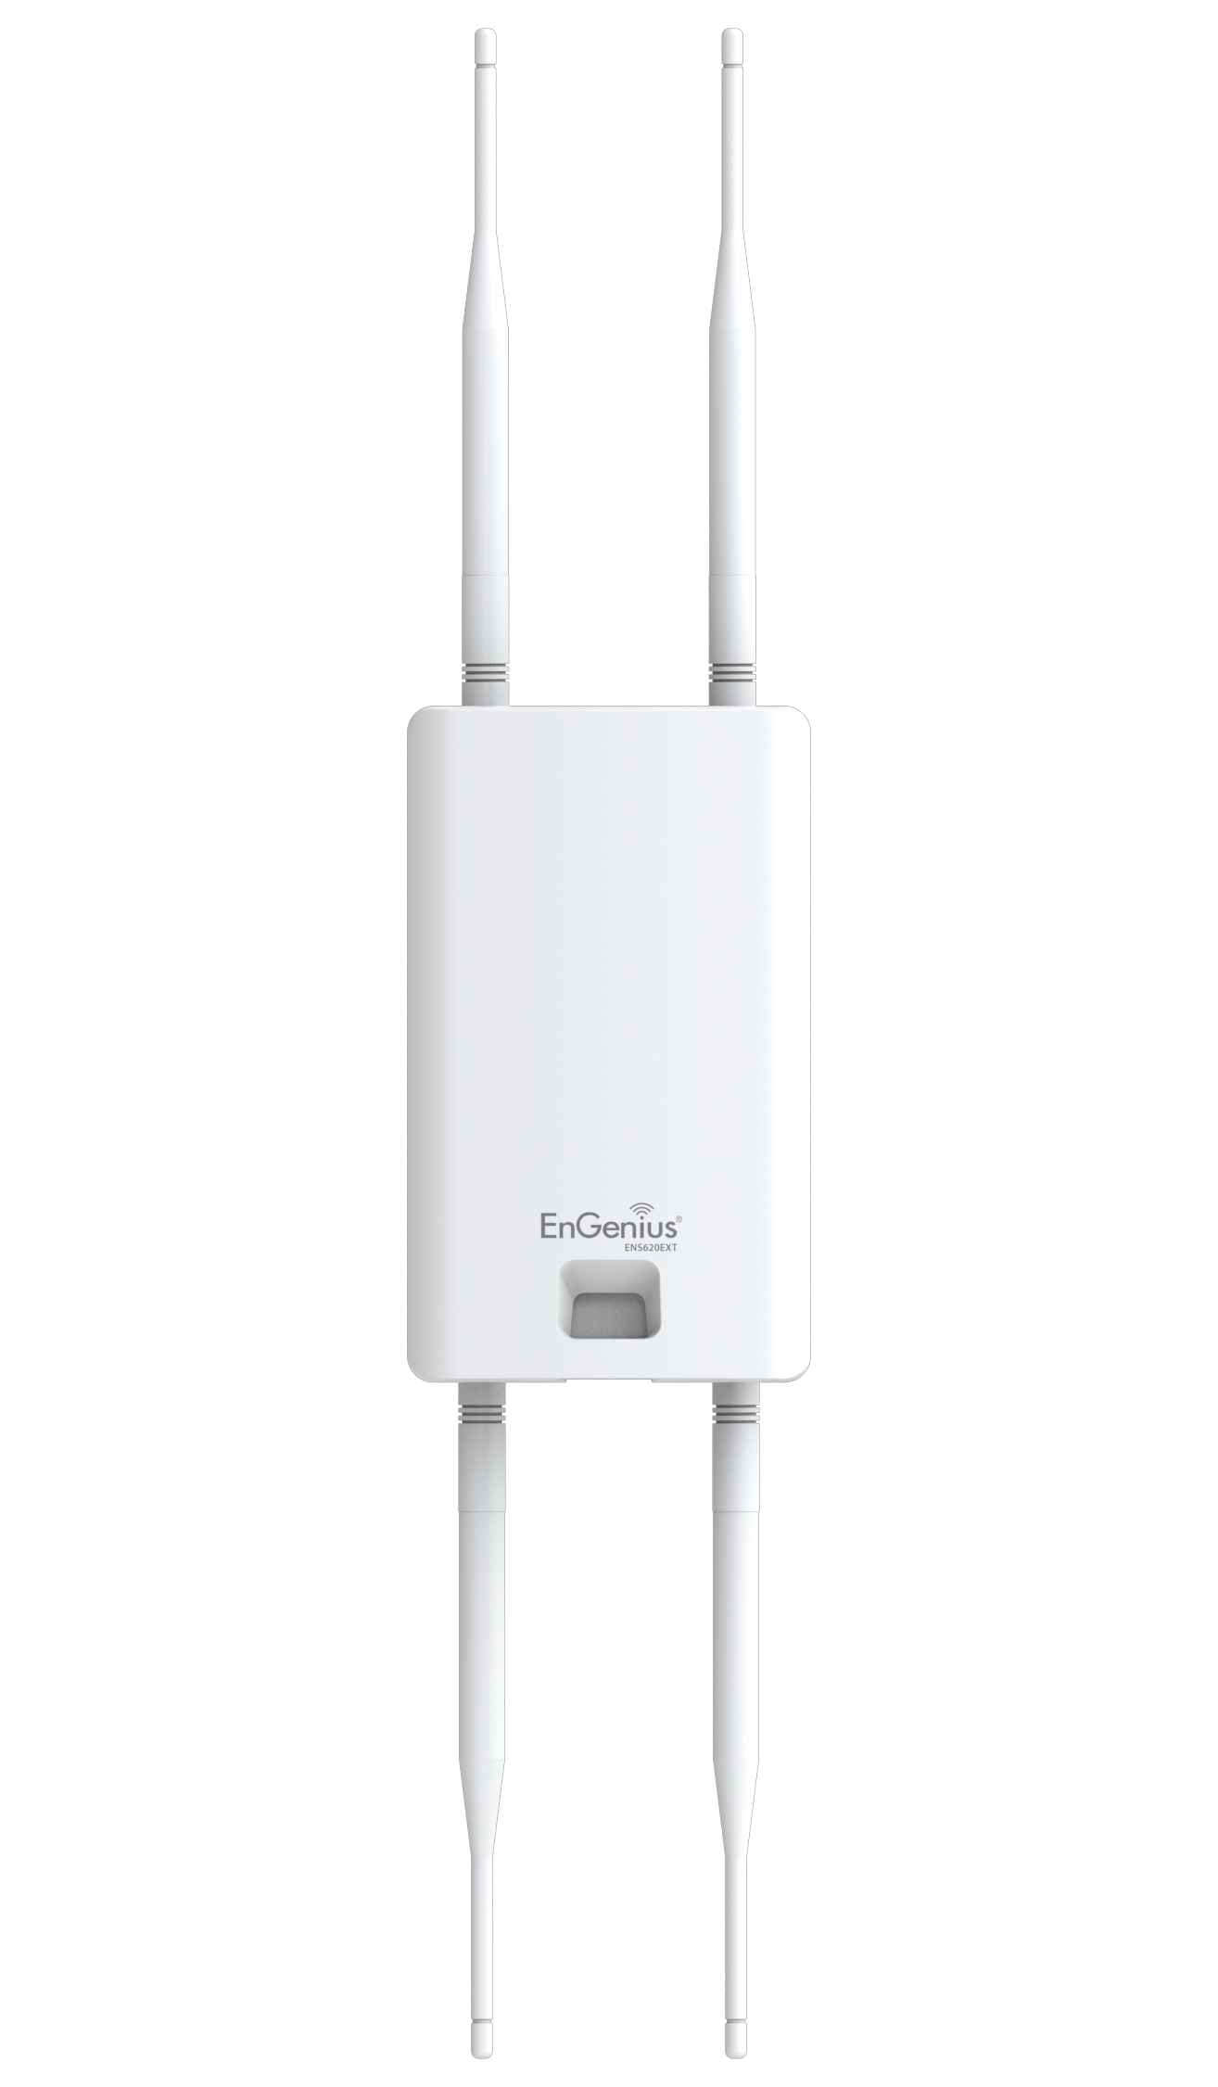

제품개요

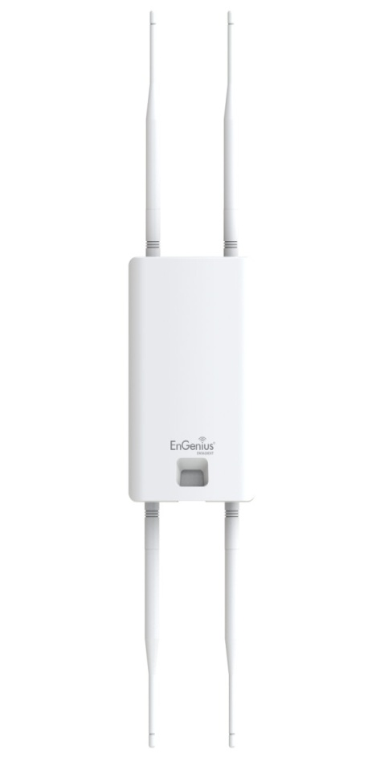
제품소개
주요 기능- ENS620EXT
• 26 dBm 의 전송 속도로 장거리를 안정적으로 전송 가능
• EEE802.11ac wave2/ac/a/b/g/n 무선 표준 ，2.4 G
400Mbps，5G 867 Mbps의 무선 전송 속도
• 5G대역의 Wave 2 MU-MIMO 기능
• 안정적인 Tx 값 ，전송거리의 확대。
• 256-AM 기술로 안정적 전송 성능
• 2개의 안테나 5 dBi 2.4 GHz 외장형 안테나
• 2个분해가능한 안테나 5 dBi 5 GHz 안테나
• 24VPoE전기 공급 모듈
• 1000M 를 지원하는 2개의 LAN Port
• 성능과 성능을 향상시키고, 설비 성능과 프로젝트
관리에 사용에 적합
• SSID지원， 단일화 사용자 정보 제어
• 안전한 네트워크 기능.

ENS620EXTAP一802.11 ac wave2/a/b/g/n wave2 사용하여 동시에 많은 사용자가 접속을 가능
wave2방식 ,최대 속도로 다중 가입자 동시 접속 AP의 접속자 수를 늘려 줌으로서 고객의 만족도를 향상
옥외용 무선전송기기。2.4G 놀은 전송률 400Mbps 사용자 요구에 요구에 따른신호 전송거리와 거리측정이 가능
5G무선AP 867Mbps 다중작업 유형을 동시에 지원
AccessPoint모드，Clientbridge（client）
WDS（WDSAP，WDSbridge，WDS (Client mode)
ENS620EXT다양한 작업 패턴을 활용，
다양한 종류의 응용 프로그램 고출력
원거리에 사용이 적합하며 합리적인 가격

。 5

주요 기능 - ENS610EXT
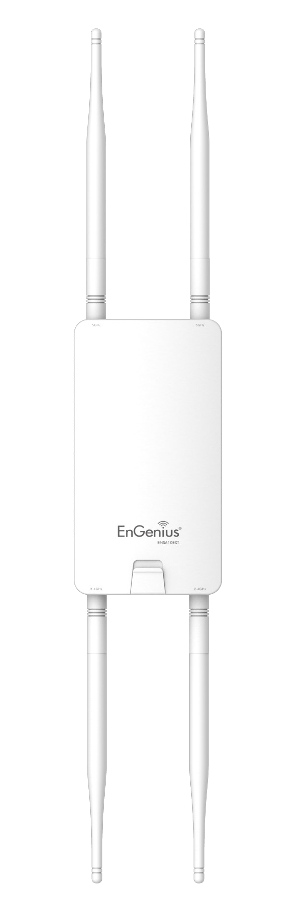

• 26 dBm 의 전송 속도로 장거리를 안정적으로 전송 가능
• EEE802.11ac wave2/ac/a/b/g/n 무선 표준 ，2.4 G
400Mbps，5G 867 Mbps의 무선 전송 속도
• 5G대역의 Wave 2 MU-MIMO 기능
• 안정적인 Tx 값 ，전송거리의 확대。
• 256-QAM 기술로 안정적 전송 성능
• 2개의 안테나 5 dBi 2.4 GHz 외장형 안테나
• 2个분해가능한 안테나 5 dBi 5 GHz 안테나
• 24VPoE전기 공급 모듈， 기가 바이트
• 1000M 를 지원하는 2개의 LAN Port
• 성능과 성능을 향상시키고, 설비 성능과 프로젝트
관리에 사용에 적합
• SSID지원， 단일화 사용자 정보 제어
• 안전한 네트워크 기능

ENS610EXTAP一802.11 ac wave2/a/b/g/n wave2 사용하여 동시에 많은 사용자가 접속을 가능
wave2방식 ,최대 속도로 다중 가입자 동시 접속 AP의 접속자 수를 늘려 줌으로서 고객의 만족도를 향상
옥외용 무선전송기기。2.4G 놀은 전송률 400Mbps 사용자 요구에 요구에 따른신호 전송거리와 거리측정이 가능
5G무선AP 867Mbps 다중작업 유형을 동시에 지원
AccessPoint모드，Clientbridge（client）
WDS（WDSAP，WDSbridge，WDS (Client mode)
ENS620EXT다양한 작업 패턴을 활용，
다양한 종류의 응용 프로그램 고출력
원거리에 사용이 적합하며 합리적인 가격

6

주요 기능 - ENS500-AC/ENS500EXT-AC
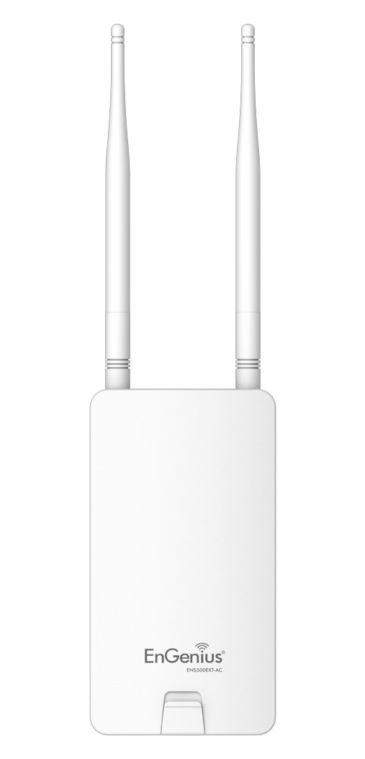

• 26 dBm 의 전송 속도로 장거리를 안정적으로 전송 가능
• EEE802.11ac wave2/ac/a/b/g/n 무선 표준 ，2.4 G
400Mbps，5G 867 Mbps의 무선 전송 속도
• ENS500EXT-AC ANT: 2개 5dBi 5G무지향성 안테나
• ENS500-AC ANT: 내부14dBi 5GHz지향성 안테나
•5G대역의 Wave 2 MU-MIMO 기능
• 24VPoE전기 공급 모듈， 기가 바이트
• 1000M 를 지원하는 2개의 LAN Port
• SSID지원， 단일화 사용자 정보 제어
• 안전한 네트워크 기능

ENS610EXTAP一802.11 ac wave2/a/b/g/n wave2 사용하여 동시에 많은 사용자가 접속을 가능
wave2방식 ,최대 속도로 다중 가입자 동시 접속 AP의 접속자 수를 늘려 줌으로서 고객의 만족도를 향상
옥외용 무선전송기기。2.4G 놀은 전송률 400Mbps 사용자 요구에 요구에 따른신호 전송거리와 거리측정이 가능
5G무선AP 867Mbps 다중작업 유형을 동시에 지원
AccessPoint모드，Clientbridge（client）
WDS（WDS AP，WDS bridge，WDS (Client mode)
ENS620EXT다양한 작업 패턴을 활용，
다양한 종류의 응용 프로그램 고출력
원거리에 사용이 적합하며 합리적인 가격

기술규격ENS620EXT
표준:
IEEE802.11acwave2/ac/a/n on 5GHz IEEE802.11b/g/non2.4GHz
안테나：
2개조립5dBi2.4GHz무지향 안테나 2개조립5dBi 5GHz무지향 안테나
LAN 포트 ：
2xx10/100/1000m 지원，PoE 지원
LAN1:24VPoE 지원
LAN2:유선 데이터 망 사용
LED지시등
전원등
LAN1
LAN2
2.4 GHz
5GHz
전원요구
지지24V(PoE)공전，사용내장PoE전원
어댑터EPA2410GP공전
작업모식
AccessPoint（AP모드）
WDS
ClientBridge（Client 모드）
WDS상세한모드아래와같음
WDSAP（WDS AP모드）

WDSBridge（WDS 브릿지 모드）
WDS Station（WDS Client 모드）

기능
채널 자동선택
최대 가능SSID: 16 SSID，최소 가능 SSID: 8개 SSID
SNMP V1/V2c/V3
MIB I/II, Private MIB
VLAN Tag/VLAN Pass-through
Client 상태 통계
FastRoaming（쾌속로밍）
E-Mail Alert（메일경보）
RADIUS Accounting（Radius인증）
지지CLI
거리공제(허락초시설정)
지지802.1X(CB Mode)
자동재부팅
강화된 무선 연결 –안전성 확보
WEP암호-64/128/152bit
WPA/WPA2사람/기업암호방식(WPA-EAP/TKIP/AES)

Hide SSID지원
SSID 32개MAC주소 등록 가능
Client 정보 통계 확인 가능
Https암호입력 기능
SSH등록 기능
QoS(QualityofService)
겸용표준
물리/사용환경
온도:-20°Cto60°C(-4°F to140°F)
온도(부응결):부저우90%
보관:
온도:-30°Cto80°C(-22°F to176°F )
온도(부응결):부저우90%

ENS610EXT
표준:
IEEE802.11ac wave2/ac/a/non5GHz
IEEE802.11b/g/non2.4GHz
안테나：
2개조립5dBi 2.4GHz무지향 안테나
2개조립5 dBi 5GHz 무지향 안테나
LAN 포트：
2 x10/100/1000m 지원，PoE 전원 공급
LAN1:24VPoE 전원 공급
LAN2: 유선 데이터 사용 (LED지시등에 표시)
전원등
LAN1
LAN2
2.4 GHz
5GHz
전원요구
24V(PoE)전원，사용내장PoE전원
아답터EPA2410GP전원
작동모드
AccessPoint（AP모드）
WDS
ClientBridge（Client 모드,）
WDS 상세모드는 아래와같음
WDS AP（WDS AP 모드）
WDS Bridge（WDS 브릿지）
WDS Station（WDS Client）
관리기능
자동으로 채널 선택 가능
최대 가능 SSID: 16 SSID，최소 가능SSID 8개 SSID
SNMP V1/V2c/V3
MIB I/II, Private MIB
VLAN Tag/VLAN Pass-through
Client 현재 상태 확인 가능
Fast Roaming（쾌속로밍）
E-Mail Alert（메일경고）
RADIUS Accounting（Radius인증）
지지CLI
거리공제(허락초시설정)
지지802.1X (CB Mode)
자동재부팅
강화무선안전
WEP암호-64/128/152bit
WPA/WPA2사람/기업암호방식(WPA-EAP/TKIP/AES)

HIDE SSID기능 지원
SSID 최대 32개 MAC주소 등록 가능
연결된 Client 상태 확인 가능
Https암호 사용 가능
SSH등록 기능
QoS (Quality of Service)
겸용IEEE 802.11e표준
물이/사용방식
사용:
온도: -20 °C to 60 °C (-4 °F to 140 °F)
온도(부응결):부저우90%
보관:
온도:-30°Cto80°C(-22°F to176°F )
온도(부응결):부저우90%

ENS500-AC
표준:
IEEE802.11ac wave2/ac/a/n5GHz
안테나：
14dBi 내부 안테나 장착
LAN 포트：
2x10/100/1000m 지원，PoE 전원 지원
LAN1:24VPoE 전원 공급
LAN2:유선 데이터 전송(LED등에 표시됨)
LED지시등
전원등
LAN1
LAN2
WLAN
전원요구
24V(PoE)전원，사용내부PoE전원
어댑터EPA2410GP전원
작동 모드
AccessPoint（AP모드）
WDS
ClientBridge（Client 모드）
WDS구체적모드 아래와 같음
WDS AP（WDS AP모드）
WDS Bridge（WDS브릿지 모드）
WDS Station（WDS Client 모드）
관리기능
자동 채널 선택 가능
SNMP V1/V2c/V3
MIB I/II, Private MIB
VLAN Tag/VLAN Pass-through
연결된 Client 현재 상태 확인 가능
E-Mail Alert（메일경고）
RADIUS Accounting（Radius인증）
Black list 등록 가능
SSID로 접속 통제 가능
지지CLI
핑테스트 지원(스스로 연결상태 확인 가능)
지지802.1X (CB Mode)
자동재부팅 기능
무선 신호를 강화하여 안정적인 네트워크 구성 가능
WEP암호-64/128/152bit
WPA/WPA2사람/기업안호계산(WPA-EAP/TKIP/AES)

HIDE SSID 기능 지원
SSID 최대 32개 MAC 주소 등록 가능
연결된 Client 정보 확인 가능
Https암호전송기능 지원
SSH등록 기능 지원
QoS (Quality of Service)
겸용IEEE 802.11e표준
물리/사용환경
사용:
온도: -20 °C to 60 °C (-4 °F to 140 °F)
온도(부응결):부저우90%
보관:
온도:-30°Cto80°C(-22°Fto176°F)
온도(부응결)):부저우90

ENS500EXT-AC
표준：
IEEE802.11 ac wave2/ac/a/n 5 GHz
안테나：
2 개 조립식 5 dBi 5 GHz 무지향성 안테나
LAN 포트:
2x10/100/1000m 지원 , PoE 전원 공급 지원
LAN1구:전용24VPoE 전원 공급
LAN2구:유선 데이터 전송 (LED등에 표시)
LED지시등
전원등
LAN
LAN2
WLAN
신호 세기 (약)
신호 세기 (중)
신호 세기 (강)

전원요구
24V(PoE)전원 사용 , 사용내부의 PoE 전원
어댑터EPA2410GP전원
작동모드
Access Point（AP 모드）
WDS
Client Bridge（Client 모드）
WDS구체적인 모드는 아래와 같다.
WDS AP（WDS AP모드）
WDS Bridge（WDS 브릿지 모드）
WDS Station（WDS Client 모드）

관리가능
자동 채널 선택 가능
SNMP V1/V2c/V3
MIB I/II, Private MIB
VLAN Tag/VLAN Pass-through
연결된 Client 현재 상태 확인 가능
E-Mail Alert（메일경보）
RADIUS Accounting（Radius인증）
Black list 등록으로 Client 통제 가능
CLI 기능 지원
자체 핑테스트 기능 지원
지지802.1X (CB Mode)
자동재부팅 기능 지원
강화무선안전
WEP암호-64/128/152bit
WPA/WPA2사람/기업안호계산(WPA-EAP/TKIP/AES)

HIDE SSID 기능 지원
SSID 최대 32개의 MAC주소 등록 가능
연결된 Client 정보 확인 가능
Https암호전송 기능 지원
SSH등록
QoS (Quality of Service)
겸용IEEE 802.11e표준
물리/사용환경
사용:
온도: -20 °C to 60 °C (-4 °F to 140 °F)
온도(부응결):부저우90%
보관:
온도:-30°Cto80°C(-22°Fto176°F)온도
(부응결)):부저우90

외형(ENS620EXT)

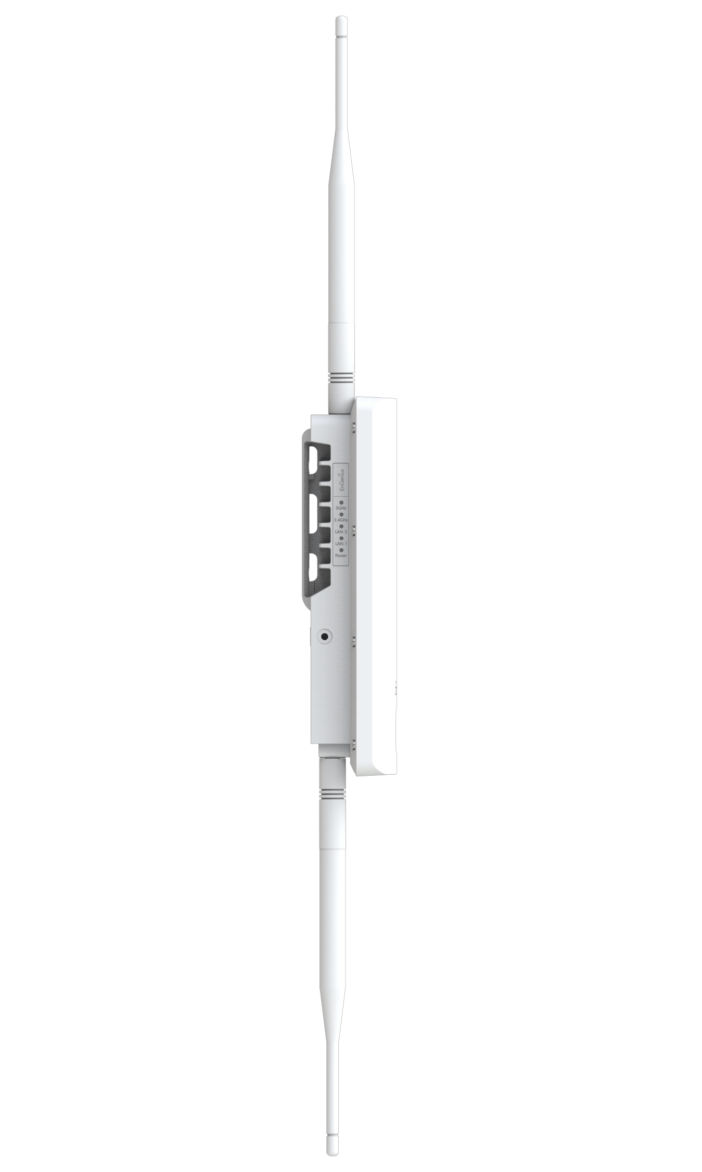

사이즈
길이:191.6mm (7.54”)
넓이:114.3(4.49”)
높이:47.7mm (1.88”)
7 5
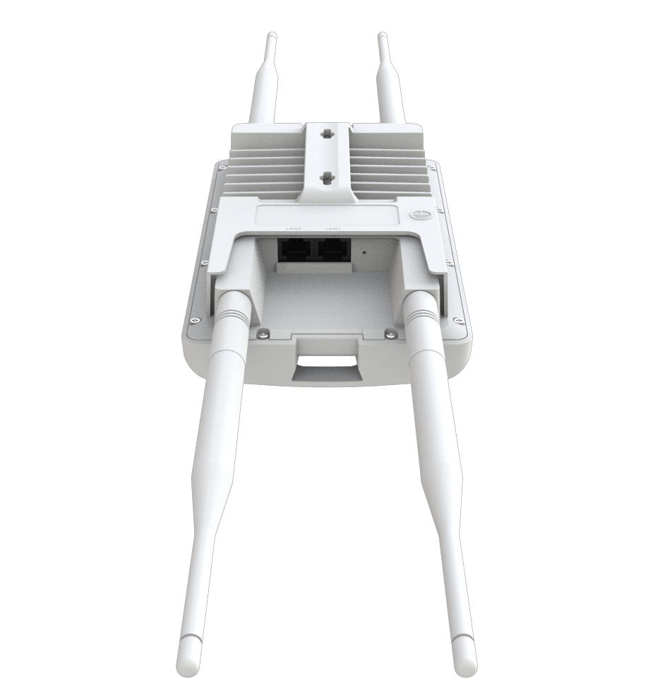

6

4 3

- 2.4GHz안테나:조립형 5 dBi2.4 GHz무지향성 안테나
- 5GHz 안테나 : 조립형 5 dBi5GHz무지향성 안테나
- LANPort1(전용24VPoE):24VPoE전원 공급 지원
- LANPort2:일반RJ-45 유선 데이터 송신
- LED지시등:LED지시등，나타남LAN1,LAN2,2.4G연결，5G연결상태
- 접지선
- 설치구멍：벽에 설치 가능, 밴딩 설치 가능
.
.

외형(ENS610EXT)

- 사이즈
- 길이:186mm (7.32”)
- 넓이
- 높이:29mm (1.14”))

3

- 2.4GHz 안테나 : 조립형 5 dBi2.4 GHz무지향성 안테나
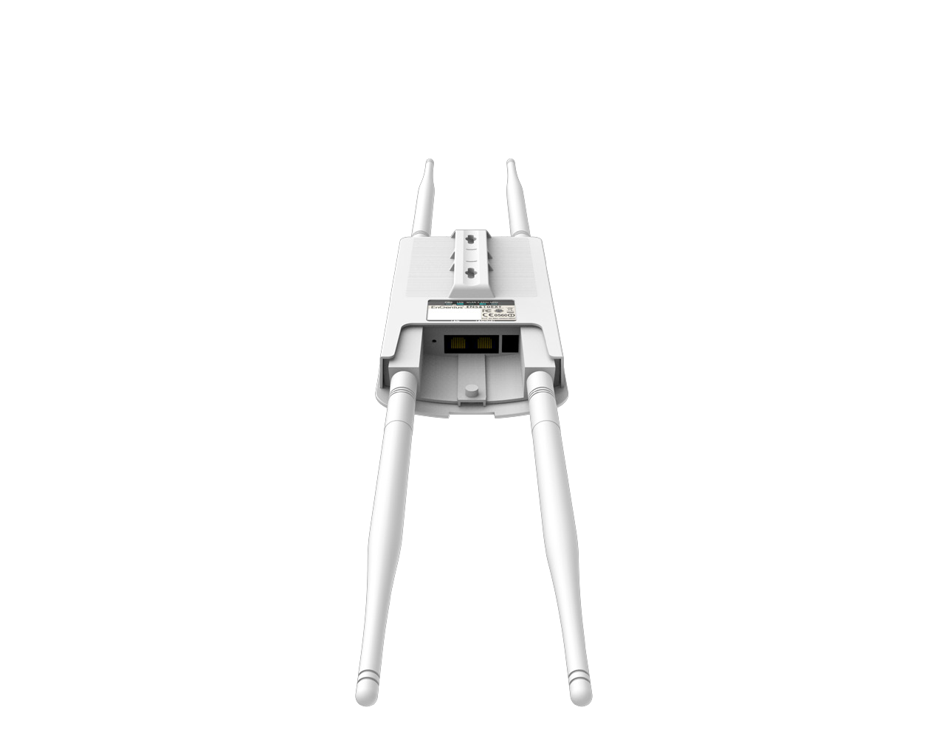

- 5GHz 안테나 : 조립형 5 dBi5GHz 무지향성 안테나
- LANPort1(전용24VPoE):24VPoE전원 공급 지원
- LANPort2:일반RJ-45 유선 데이터 송신
LED지시등:LED지시등，나타남LAN1,LAN2,2.4G연결，5G연결상태
10 설치구멍：벽에 설치 가능, 밴딩을 이용한 설치 가능
. 1 1

외형(ENS500-AC/ENS500EXT-AC)
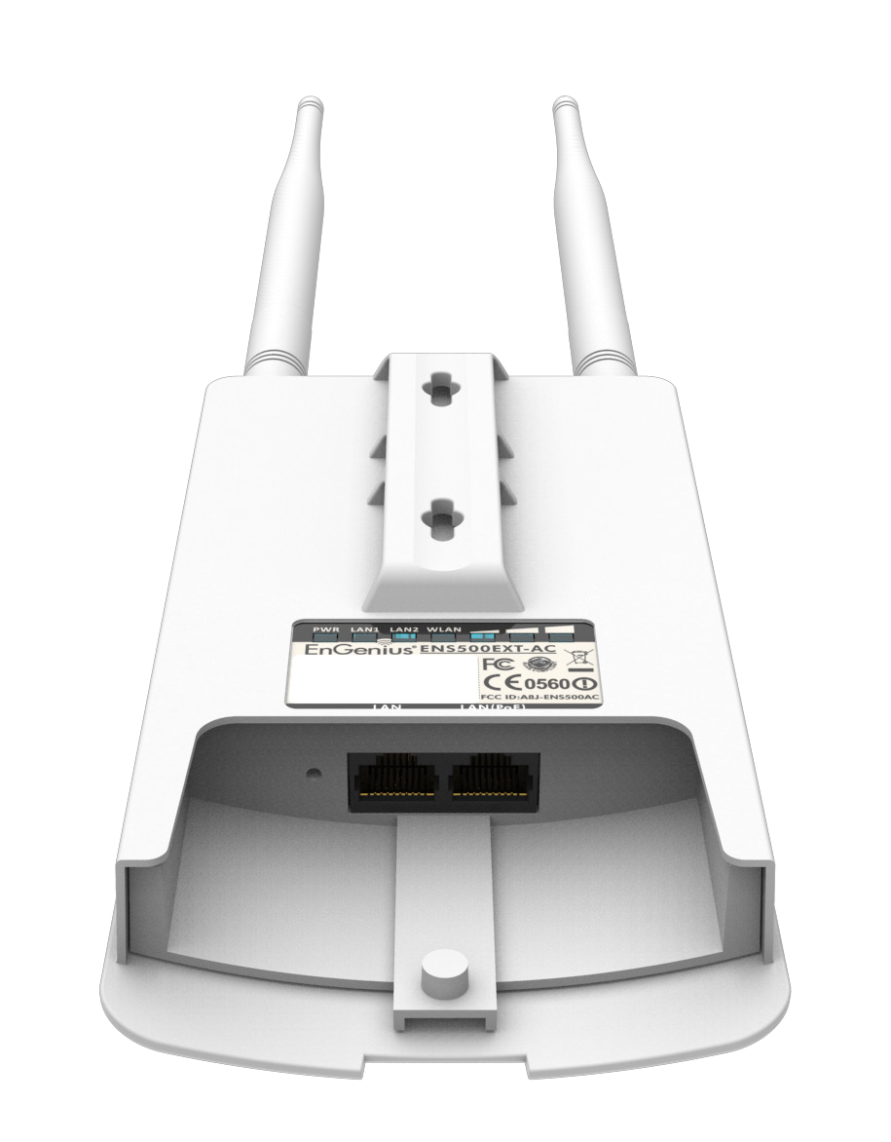

사이즈
길이:186mm (7.32”)
넓이:100(3.94”)
높이:29mm (1.14”)

1 5GHz안테나 : 조립형 5dBi5GHz 무지향성 안테나 （ENS500EXT-AC ）
1 1
2 LANPort1：전용24VPoE):24VPoE 전원 공급 지원
- LANPort2：일반Rj-45 유선 데이터 송신
- LED지시등：LED지시등，나타남LAN1,LAN2,5G연결상태
5설치구멍：벽에 설치가능, 밴딩을 이용한 설치 가능
5

4

3 2

제2장
사용준비

컴퓨터Windows XP/Windows 7/Windows 8/Windows 10
사용설비，먼저컴퓨터IP설정의의무선설비동일한망단。

1a.win7시스템중，클릭“시작”코드，선택“제어판

1b. Windows8OS.클릭우측，선택“제어판”。

1c. Windows10시스템중,클릭“시작”코드，다음선택“제어판 “。
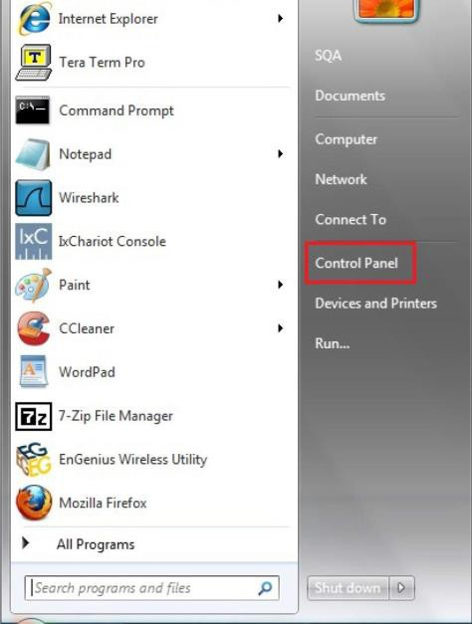

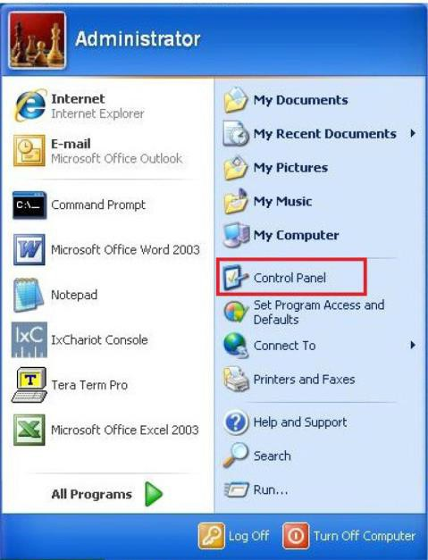

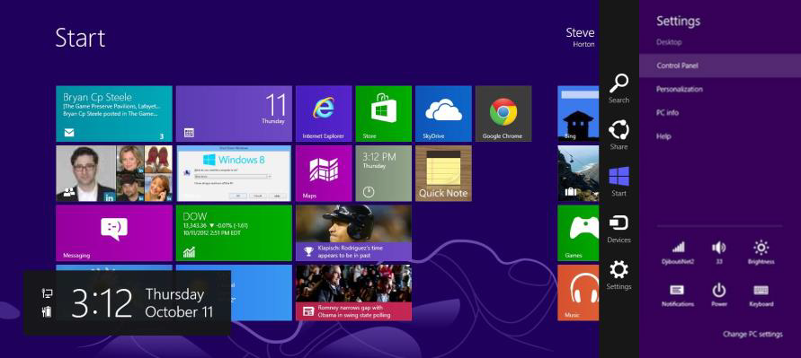

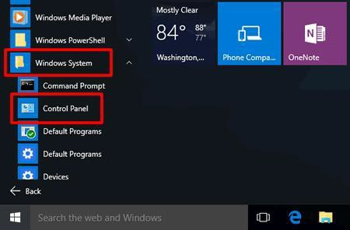

Windows XP시스템중, 클릭“네트워크 연결”。

2. Windows 7/Windows 8/Windows 10시스템중, 클릭“검색”기본네트워크설정연결”다음선택“아답터 설정변경”

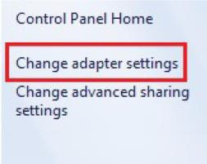

3. 클릭“아답터 설정변경 설정，다음선택“속성”
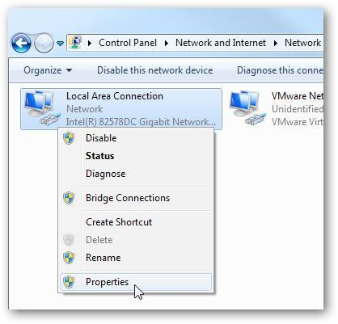

4. 선택“ Internet Protocol Version 4 (TCP/IPv4) ” “속성”선택

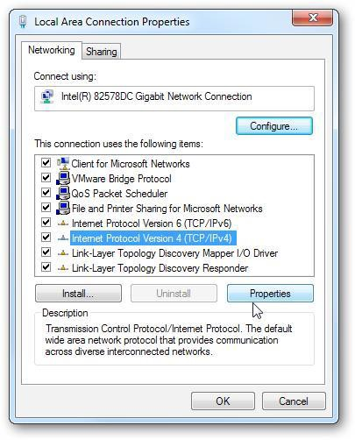

5.선택“사용아래IP주소”，무선AP와 동일한 IP대역 사용
그리고 저장

주의: IP설정시 반드시 무선AP동일한 IP대역 사용
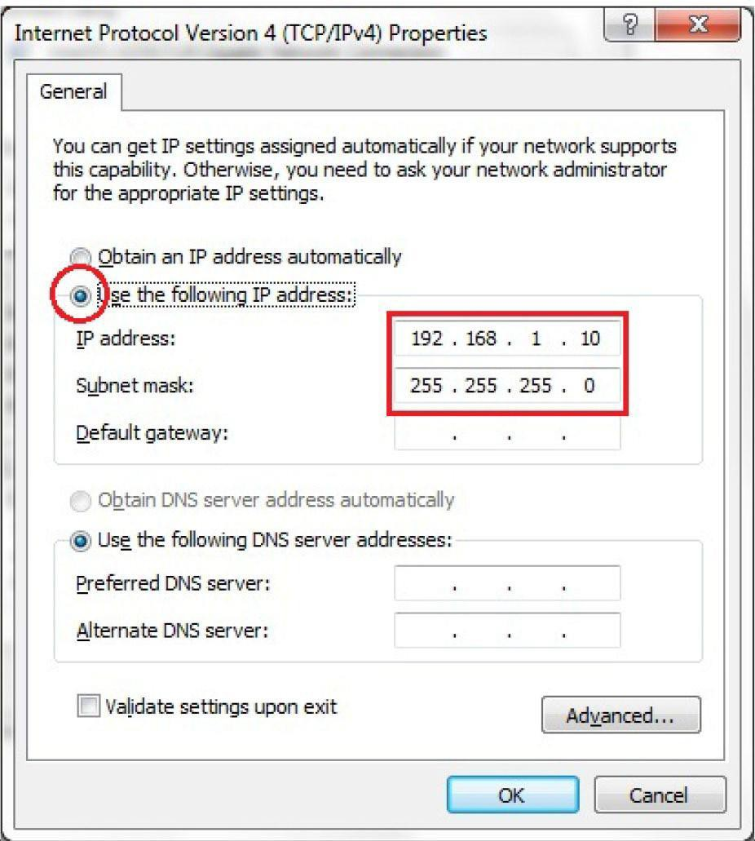

예:ENH220EXTIP주소:192.168.1.1

PCIP주소설정:192.168.1.2–192.168.1.255
PC부분망마스크설정:255.255.255.0

AppleMacOSX아이폰실행스시템사용설명서
1.진입시스템속성

2. 선택Network배치
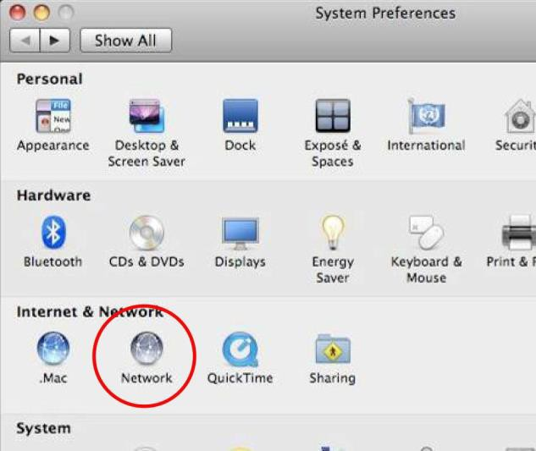

3. 선택 네트워크
4.IPv4,선택후,수동배치선택

5.입력PC와IP주소
주의: IP설정 시 반드시 무선AP 동일한 IP대역 사용
예:ENH900EXTIP주소:192.168.1.1
PCIP주소:192.168.1.2–192.168.1.255PC부분망마스크:255.255.255.0

6.배치완성후,클릭Apply보존배치.
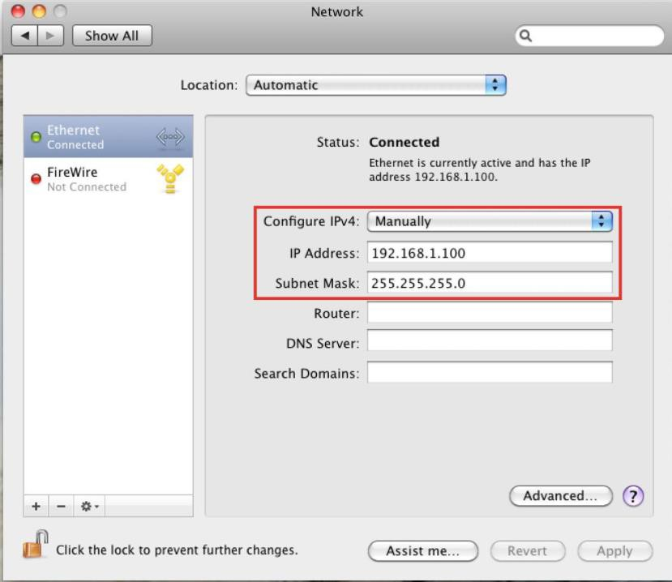

하드웨이설치

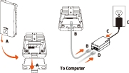
A. 보호 뒤덮개 면판

B. 랜선을 아답터 POE 포트와 기계 POE 포트와 연결
C. POE 아답터 전원 공급
D. 기계의 LAN포트에서 컴퓨터 LAN포트로 연결

E. 보호 뒤덮개 면판을 닫는다.

F. 조립형 안테나를 조립하여 준다. （ENS500EXT-AC/NS620EXT필요한순서)

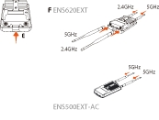
하드웨어조립방법법도면

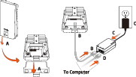

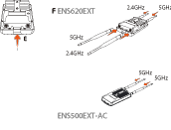

주의: 24V의PoE전원 아답터의 POE포트와 기계의 POE포트를 연결시켜야 전원 공급이 된다.

AP 설치

아래 부품 사용 (벽이나 밴딩을 이용한 설치)

- .벽걸이안장세트
(닻못:Φ5.5*18mm&볼트:Φ8*25mm)
2. 밴딩: 포고환(Φ63.5*12.7mm)

닻못
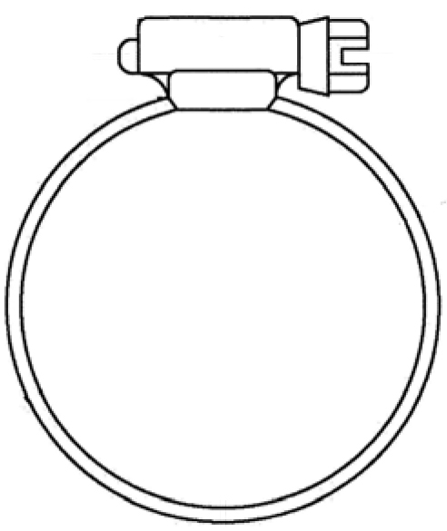

볼트

벽에 부착 설치 시에는 아래와 같음
1.확인AP의위치，벽에설치할구멍확인。사용적당한드릴의비트8.1mm넓이26mm구멍깊이，나사못설치 。

2. 덫못구멍에넣다，벽과수평

3. 부가나사못을 돌려덫못에넣다

4. AP나사못에걸어벽에붙인다 ， 고정시킨다.

1
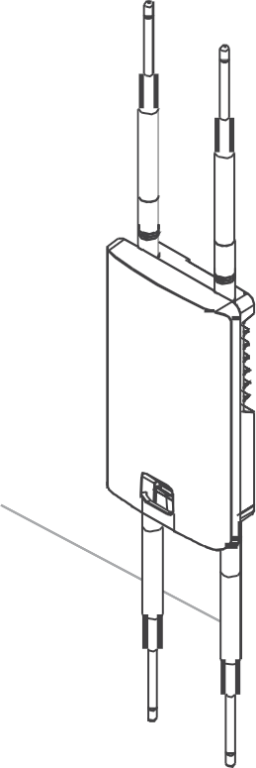

2
3
4
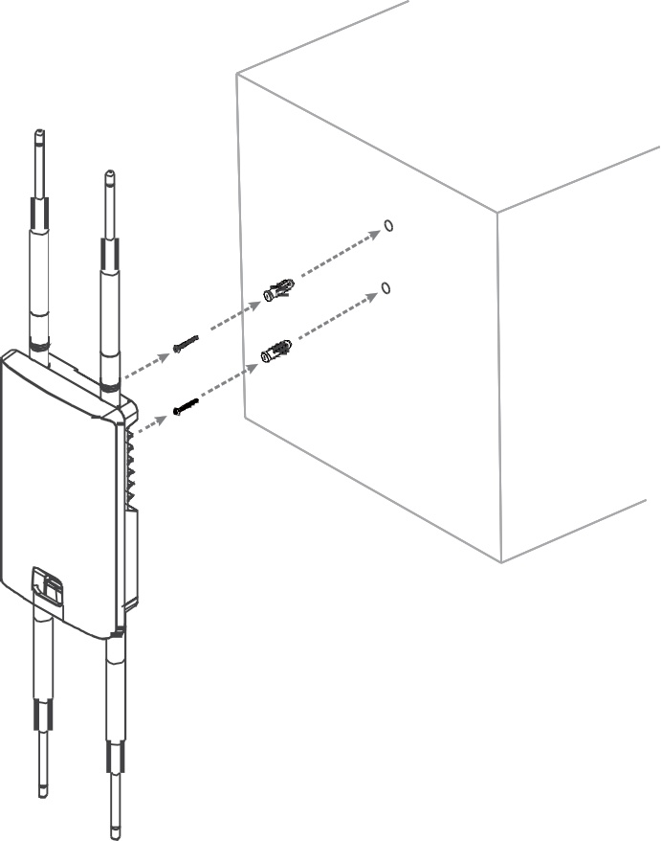

1.밴딩을 사용하여 설치 할 때는 아래와 같음
2. 포간고정을 기둥이나 지지대에 흔들리지 않게 고정 시켜준다

1 2
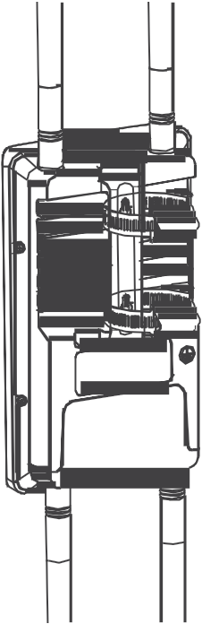

안장접지선(국한된ENS620EXT)
고객AP시외자업가혹한환경아래，설비우레격파시파손，그리하여설비접지선설치가필요함。설비접지선설치후，우레격파시，우레서지가접지선통해건물로이동설비가파손되거나 영행이없다，정상사용가능。ENS620EXT전지판설비의뒤부분좌측，설치시이부분에접지선설치 。

* 주의：건의반드시안장시접지선설치，연결설비전원전완성접지 。
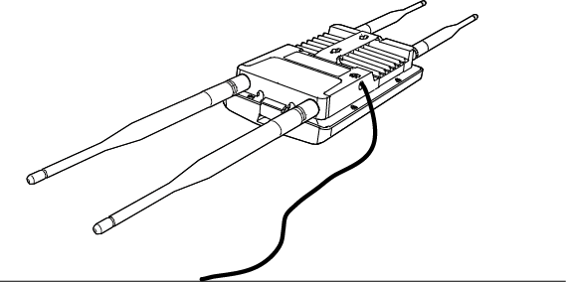

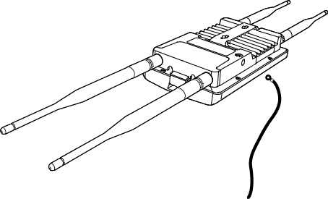

제3장
무선AP구성

配置无线设备
무선AP구성
기우Web계면무선ap배치,본제소개어떻게배치사용무선AP
묵인배치
묵인배치
무선AP의 기본 IP와 ID,PW는 아래와 같다

IP Address | 192.168.1.1
Username / Password | admin / admin

Web배치
1. 무선AP의 기본 IP： http://192.168.1.1 (InternetExplorer/Firefox/Safari/ Chrome)

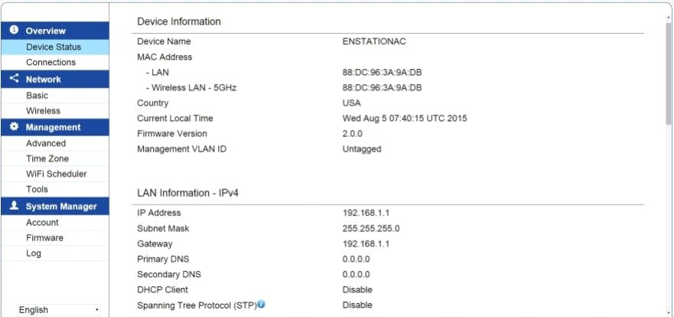
주의: 무선AP의 IP를 이미 설정 했다면 설정한 IP주소로 로그인 하여야 한다.
。

2.고객명과비번모두“admin”

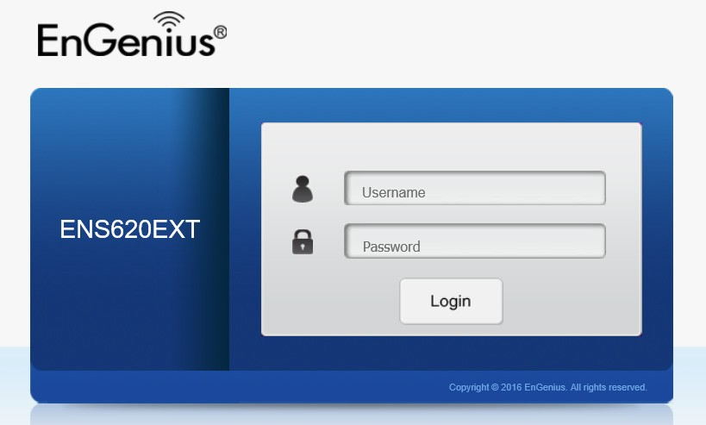

3. 로그인 성공
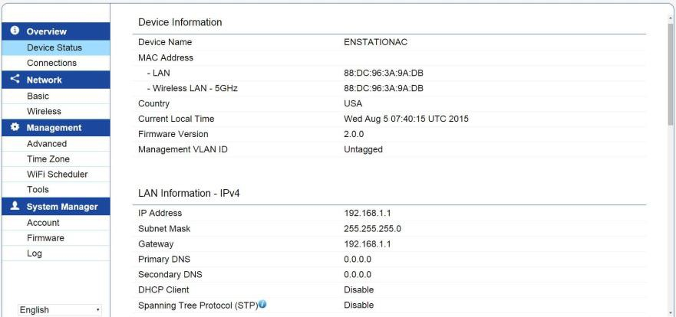

현재 보이는 정보는 아래에 설명 되어 있다.

제4장

네트워크 구성 방법

EnGenius

EnStationAC지지 다얀한공작모식협동작업，만족다른주망.이장상세한설명한AP의다른공작모식.의의CPE의합동작업，해결여러가지무선망로주망수구 。

Access Point AP모드
OPERATION MODE중 AP모드 (수신기) , 802.11ac/b/g/n의 Client를 연결시킬수 있고, 동시에 8개의 SSID를 작동시킬수있다. 그리고 암호화 모듈을 사용하여 Client의 접속을 안전하게 보장 할 수 있다.

AP Access Point
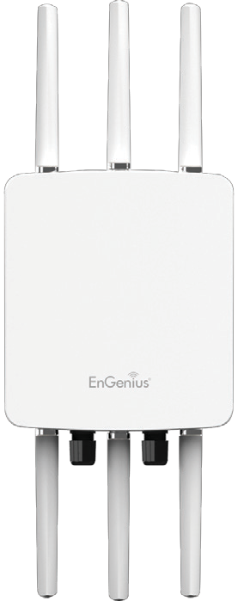

Client

2.4 GHz 5 GHz
Client

Client Client

Client Client

ClientBridge（ Client 모드）
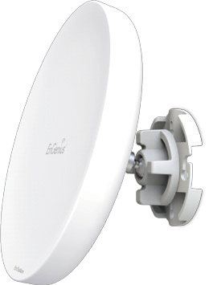

Operation mode중 Client 모드(송신기), 무선AP(수신기)의 SSID에 접속하여 서로 정보를 공유하거나 주고 받을 수 있다.
Client 모드에서 AP Detection(AP 검색)을 실행하여 들어가고자 하는 수신 AP를 등록하여 암호까지 알맞게 입력해주면 Client와 무선AP를 연결 할 수 있다. 연결된 무선 AP와 Client는 유선으로 연결되어 있거나 무선으로 연결되어 있는 모든 장비를 공유 할 수 있다.

밑에 그림과 같이 수신기의 용량이 크고 2.4Ghz ,5Ghz 802.11ac/b/g/n이 지원이 된다면 주변에 여러 개의 Client 들을 한 개의 무선AP로 모아서 중앙에서 모든 컨트롤이 가능하게 할 수 있다.

Client
ENH202
Client Bridge
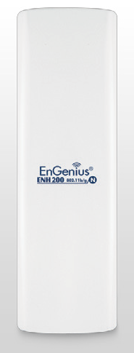

AP Access Point
ENH202
Client Bridge

Client

2.4 GHz
2.4 GHz

Client
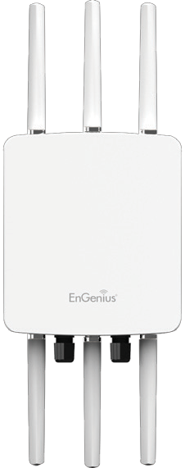

Client

5 GHz 5 GHz

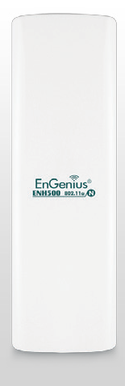

Client

ENH500
Client Bridge
AP Client Bridge

Switch

Client

Switch

Internet

Client

Client

Client

Client 34
Client

WDSAP모드 (WDS AP )
위에서 설명한 무선AP 모드와 거의 비슷한 모드이다. 다른점은 WDS 링크를 사용 하여 무선AP와 Client끼리 연결을 하는게 아니라 WDS AP와 WDS AP끼리의 연결이 가능하다. 밑에 그림과 같이 AP끼리 연결되어 서로의 Client를 컨트롤 할 수 있다.

AP WDS AP
AP WDS AP

5 GHz 5 GHz
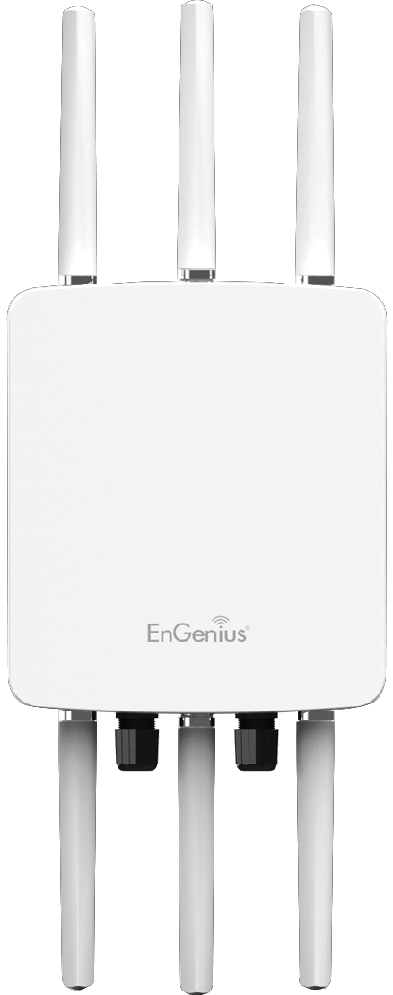

Client
Computer
Client
Computer

2.4 GHz 2.4 GHz

Client Client Client Client

35

WDSBridge모드 (WDS브리지 모드 ）

Operation mode중 WDS Bridge모드로서 3대이상의 AP들의 거리가 그렇게 멀지 않을 때 WDS Bridge모드를 사용하여 서로의 MAC주소를 등록하여 연결시켜주면 1:1로 연결되는 것이 아니라 밑에 그림과 같이 1:1:1로 연결이 가능하다. 하지만 AP가 추가될수록 데이터 처리 속도가 늦어 질 수 있다.

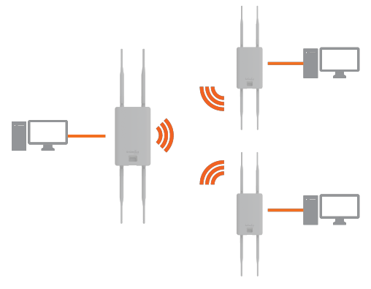

AP
WDS Bridge
Client
Computer

AP
WDS Bridge

Client
Computer

Client
Computer

AP
WDS Bridge

36

WDSStation（WDS Client )모드
operation mode중 WDS Station 모드는 AP모드와 WDS AP모드에 모두 연결 될 수 있는 Client 모드 이다.
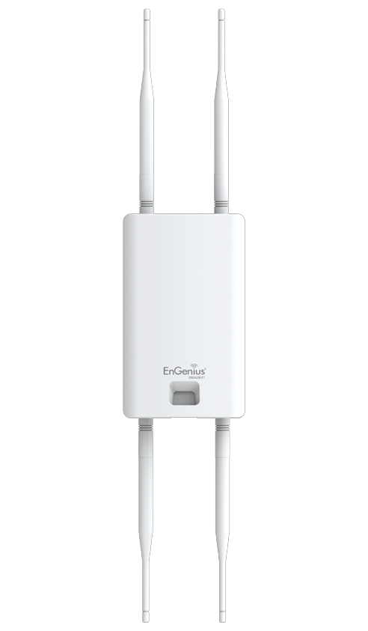

Access Point
WDS AP
on both 5 GHz or 2.4 GHz

Access Point
WDS Station
Access Point
WDS Station

제5장
상태

EnGer운JS
“‘�，’

주요정보

Changes
현재까지 수정하거나 삭제한 변경사항을 보여주는 페이지
이곳에서 Apply를 해야 설정이 바뀝니다.

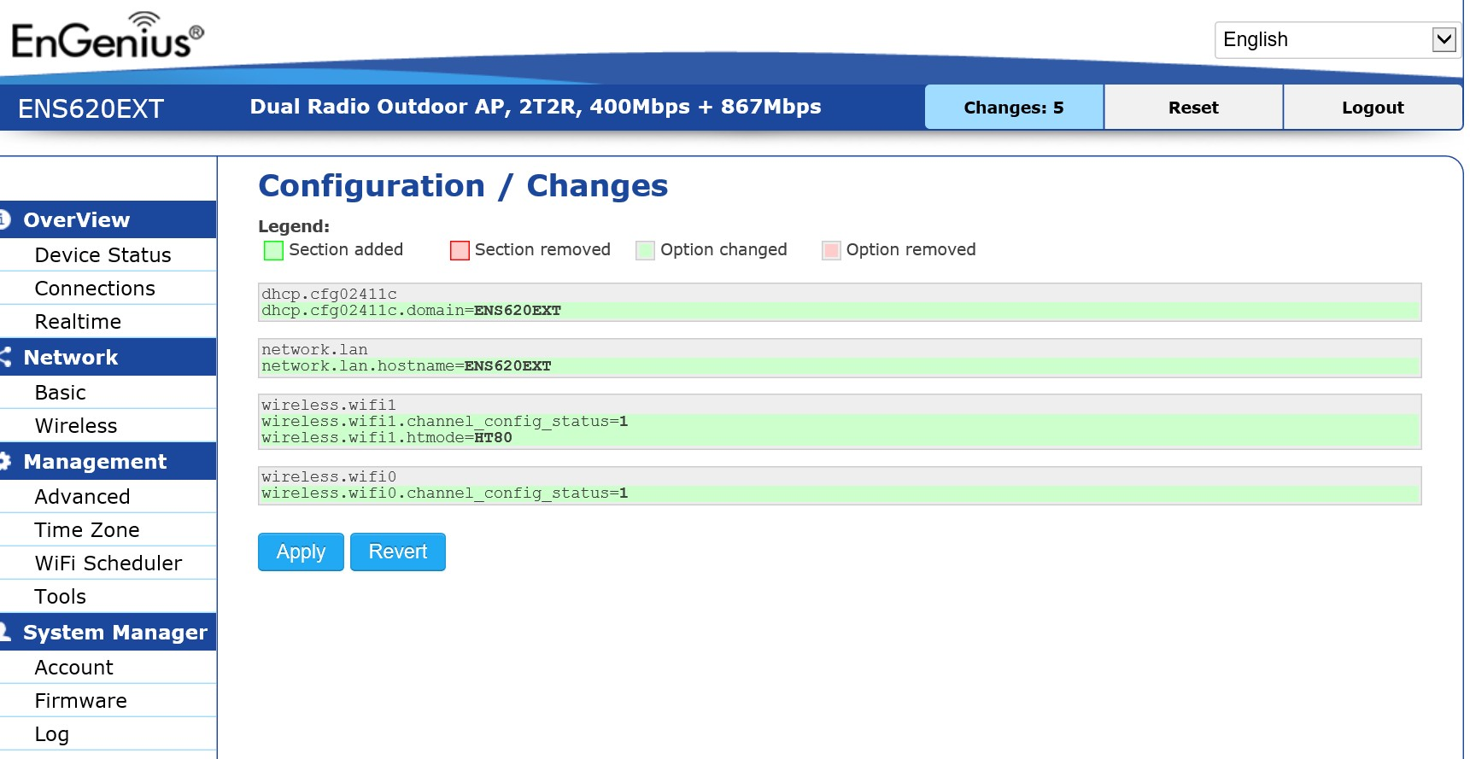

설비 상태
좌측“Overview”메뉴클릭“Device
Status（설비상태）”장비의 현재 상태

• vicenformation（설비정보）”설비규정 메시지(설비명칭포함)，MAC주소, 시간, 나라, 작동시간, 관리 VLAN ID 。

주의:：V LANID 정보는 Access Point와WDSAP모드 에서만 나타남 。

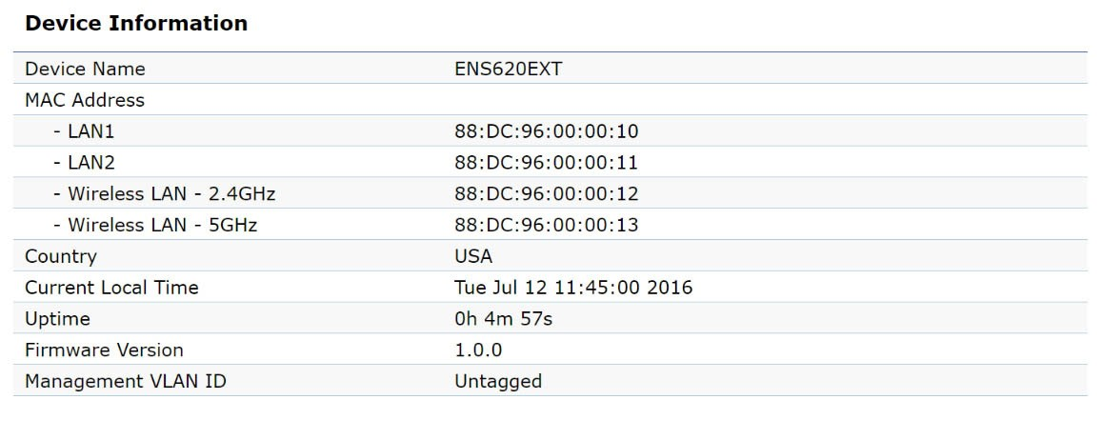

• “MemoryInformation（메모리정보）: 설비의 메모리 용량 사용 현황,사용 가능 용량 。
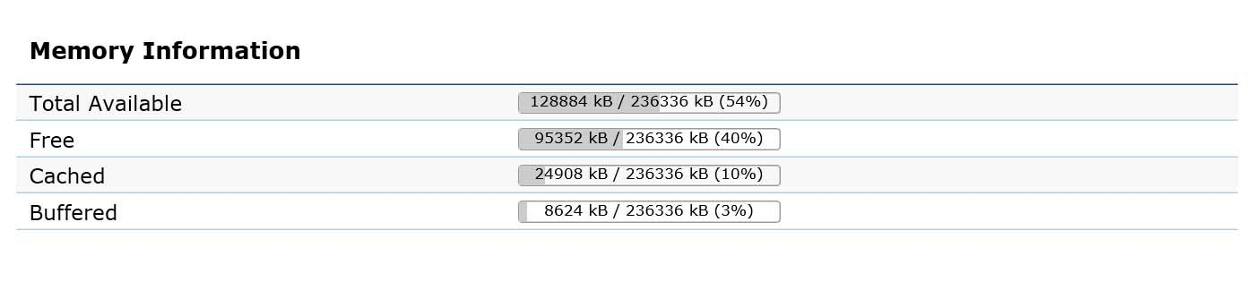

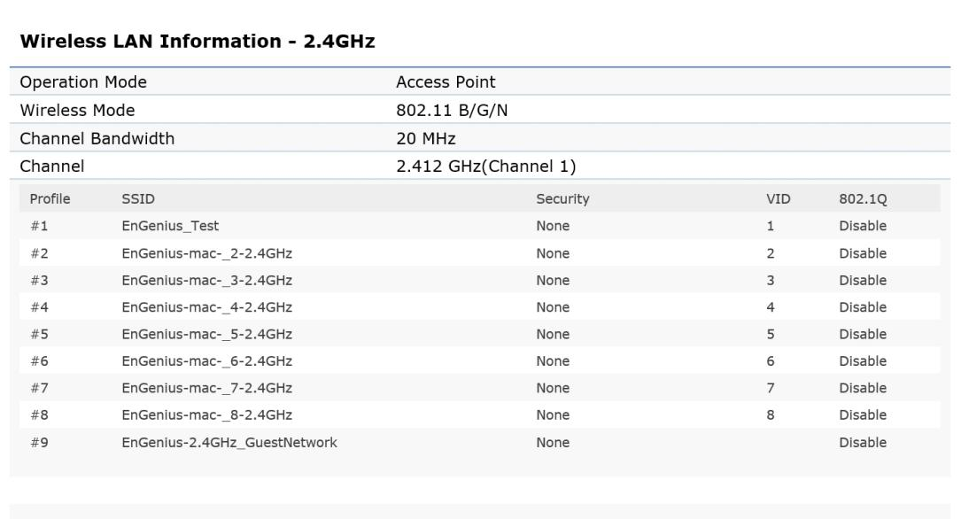
• LANInformation（LAN정보）: AP의 현재 고정 IP,
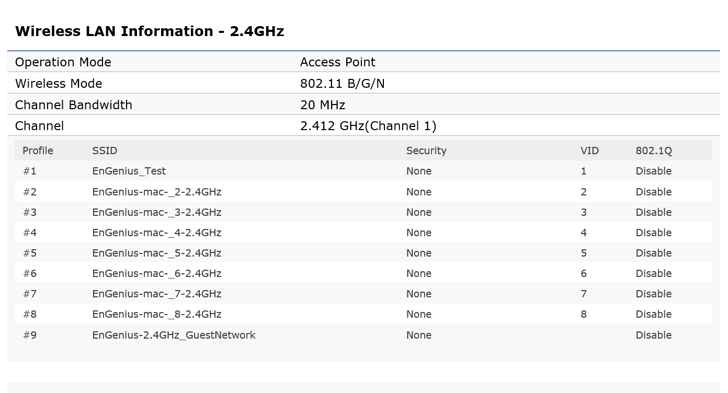

，게이트 웨이 ,서브넷 마스크, DNS，DHCP고객단상태，스피닝트리상태 등 。

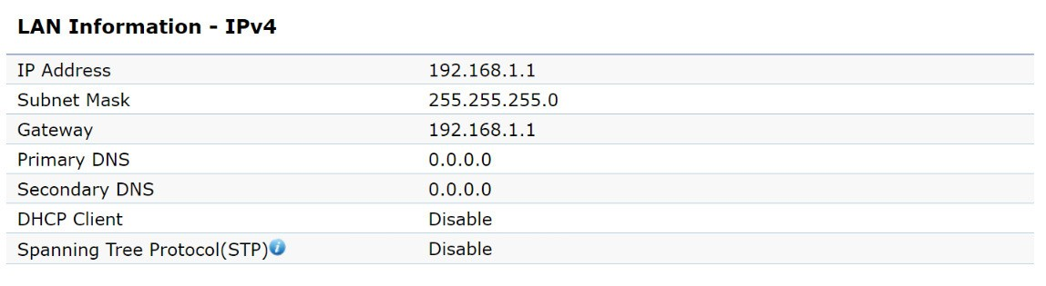
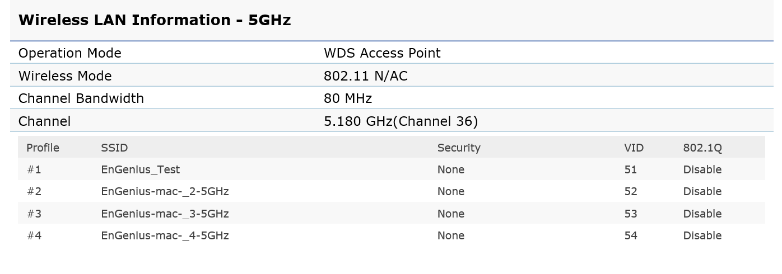

“Wireless LAN Information 2.4GHz/5 GHz（2.4G与5G네트워크 정보）
”2.4G및5G 네트워크 구성 정보，작동모드，
작동 주파수구간, 거리, 매개
SSID 속성
Access Point와WDS AP모드 아래와 같음

• “Statistics（통계데이터）”Client의 MAC주소
，SSID，와TX데이터

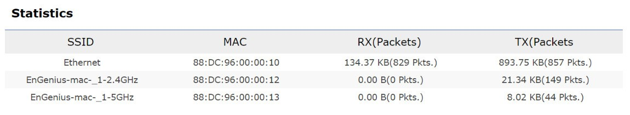

연결

2.4GHz/5GHz연결도표
좌측에”Overview메뉴클릭”connection(연결)” 항목검색-> 현재 연결된 EnStationAC의 무선 Client , 수신기의 SSID, Client MAC 주소, RX와 TX데이터,RSSI 수치
주의：이기능은 Access Point와 WDSAP모드에서 사용 할 수있다。

2.4 GHz/5 GHzWDS연결도표
좌측의”Overview”메뉴클릭”connection (연결)”선택검색 지금연결된 EnStationAC의 WDS Client 명단, WDS연결ID ,MAC주소 ,연결상태와 신호강도, RSSI수치
주의:이수치는 WDSAP와 WDSBridge모드에서 사용 할 수 있다.

실시정보

实时ltime（실시）”하드웨어 현재 사용 상황 。 CPU부하：매 3 분마다 갱신
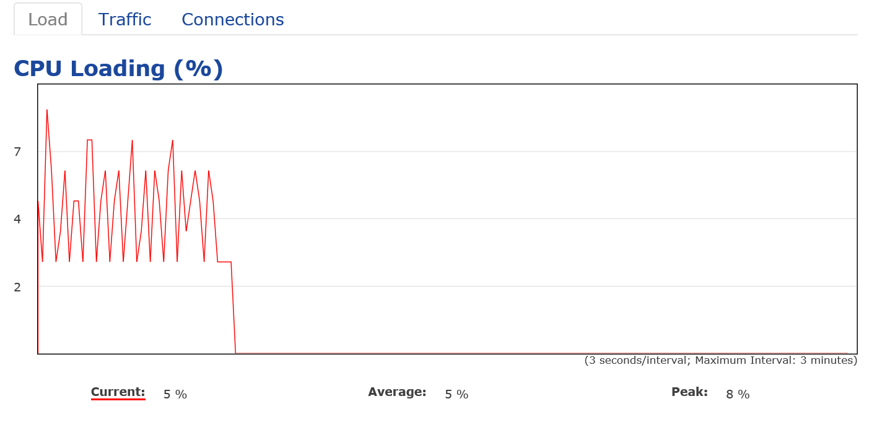

실시

“
CPU의 용량정보 : 현재부하 ,평균부하 ,최대부하의 정보 。
밑에 그림과 같이 백분율로 나타난다.

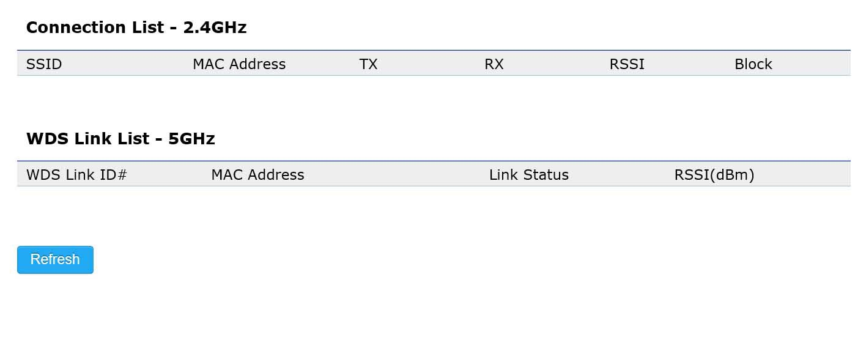

플라우로딩：:현재 2.4GHz，5GHz의 네트워크 망의 접수와 발송데이터，데이터 평균치，제일 높은 데이터 수치 ；

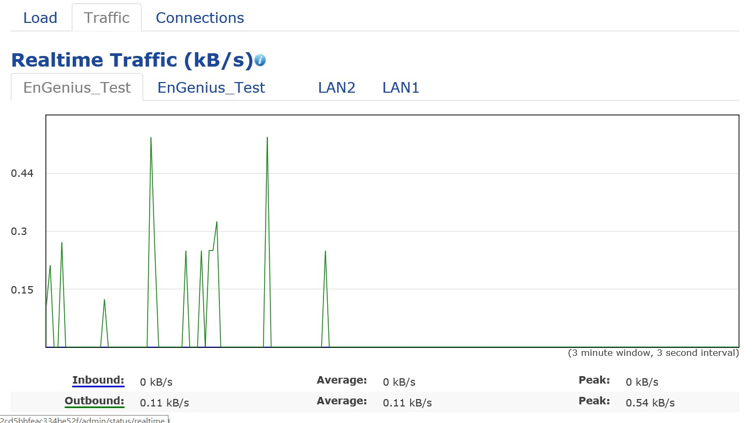

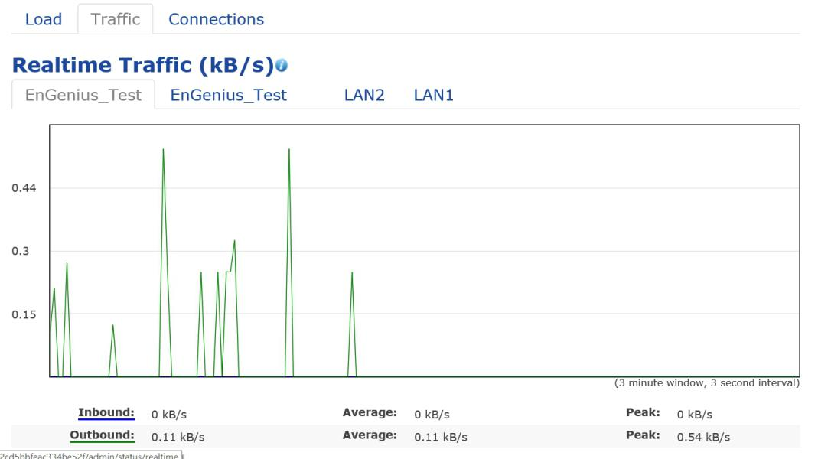
실시연결（Pkts ）： 현재 네트워크망 연결 상태를 나타낸다.
UDP와TCP 데이터 실시간 연결상태。
UDP 연결 곡선 하늘색, TCP 연결 곡선 녹색, 기타연결 곡선 붉은색。

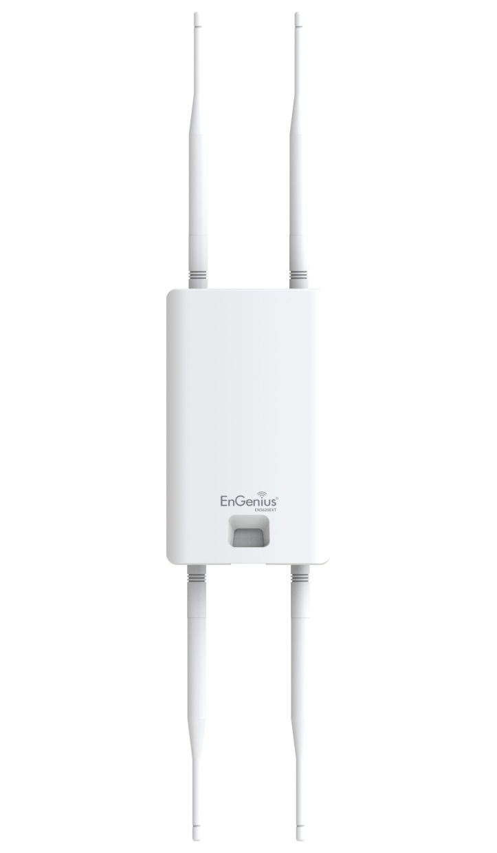
제6장망로‘

EnGenius

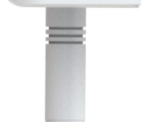

기초IP 설정
IPv4/IPv6 설정

이 설정은 무선 AP의 IP주소 설정
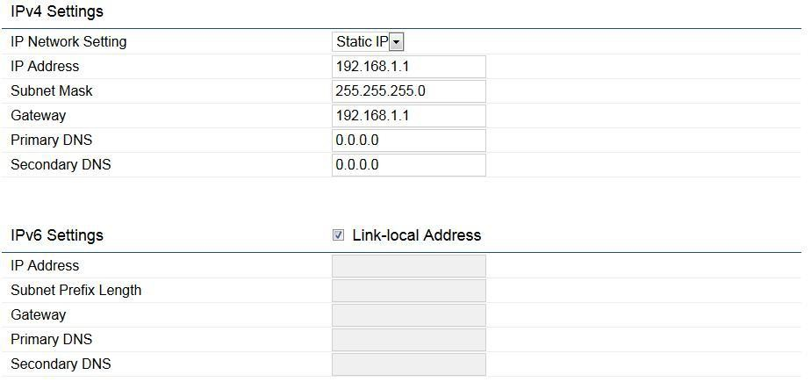

IP 망 설정: DHCP또는 고정 IP 선택설정。

IP 주소: 현재 설정한 고정 IP의 값 .
SUBNET MASK: 현재 설정한 Subnet Mask를 나타냄
Gateway IP 주소: 현재 고정으로 설정한 무선 AP IP의 Gateway IP를 설정해 주면 된다.

DNS 설정: 설정 하고 싶은 DNS주소를 설정하면 된다. 따로 DNS서버가 있을 시 설정
저장: 클릭“저장”코드 저장 설정

신장트이포로토콜(STP) 설정
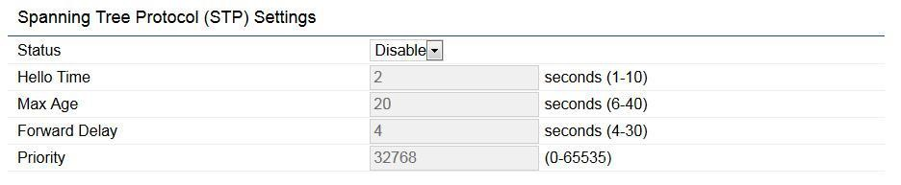

이 설정 매뉴에서 실행 할 수 있는 STP 기능 ，이 기능 실행 시 네트워크 망을 컨트롤 할 수 있다 。

기능: 현재 기능 형태 나타냄 ， 사용 또는 금지 기능 가능

문이시간: 정의분기보고문이시간，이초단위 ； 분기망로중 다시확인설비발송데이터전수협의핀율。
Max Time: 지정시간 동안 가장 긴 응답시간Max Age（초）。 만일 스패닝트리중 다른 지정 시간 동안 가장 긴 응답시간은 hello데이터로 즉시 판단 활용
전송연기：지정분기전송연기의시간이초단위，
전송연기은테이터들어가전송전에필요한감청와학습
시간，이용이시간분배새참석분기의설비망로번망시，분석참석분기의기타설비网络망로용량신시。
우선급：지정우선급수자，수자가작을수록우선급높다。
저장：클릭“저장”코드저장현재배치

제7장
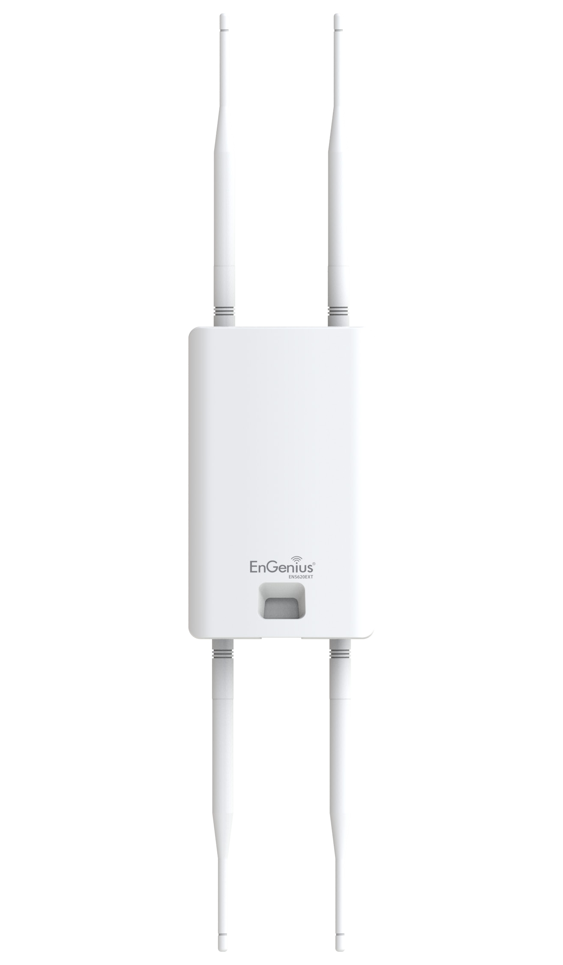
2.4GHz &5GHz무선

무선
무선 설치
장비 이름:
이 장비 이름과 AP의 SSID를 다르게 하여야 설정 시 실수를 줄일 수 있다.
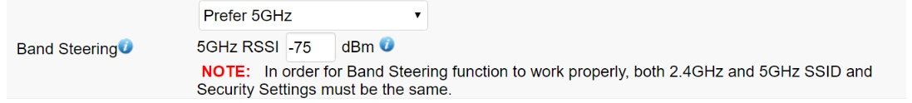
Band Steering지능형 주파수 선택 (ENS620EXT):장비의 성능이 업그레이드 됨으로써, 2.4G의 부하를 줄이고, "스마트 주파수 선택 기능"자동 식별 및 우선 순위 액세스 클라이언트 5G 대역을 사용할 수 있습니다. "스마트 주파수 선택"기능 제안의 사용은 당신이 2.4G 및 5G SSID 및 암호화에서 원하는 고급 설정에서 구성 할 수 있습니다。

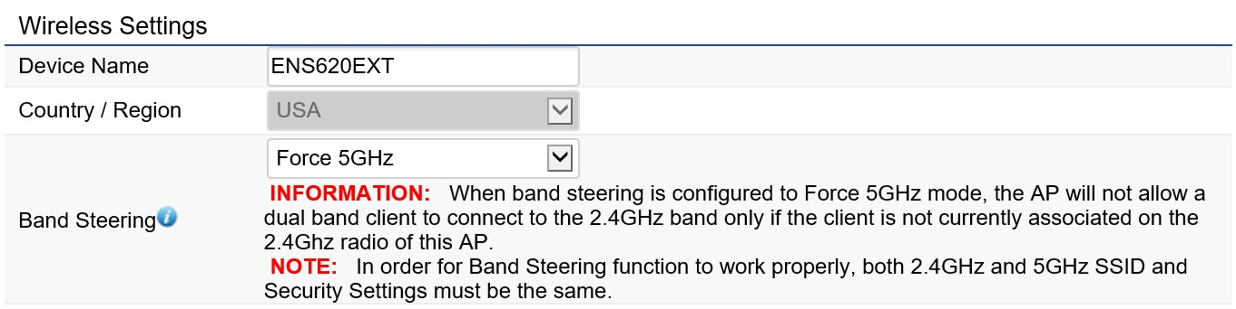

**Force 5GHz（ 필수 사용 5G）： 주파수 선택이 스마트 활성화되면 주파수 대역 5G AP 채널을 안내합니다 모드 "5GHz의 시행"은 AP의 2.4G 대역을 사용할 수 없습니다 。

*Prefer 5GHz（ 우선 사용 5GHz）: 클라이언트는 RSSI 값이 연결될 때 이상적인 값으로 구성하는 스마트 기능 선택된 채널 5GHz RSSI 설정 값을 AP 가이드가 설정된 RSSI 값 초과하면, RSSI 값은 클라이언트의 디폴트 설정에 맞는 AP를 찾아간다. 밑에 그림과 같이 최소 RSSI값을 설정 할 수 있다. 가장 이상적인 설정은 -75dbm ~ -85dbm 이다.

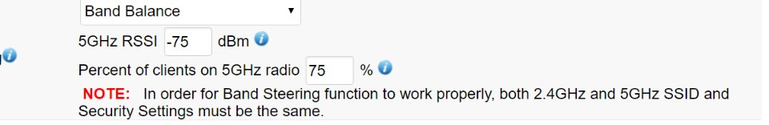

*Band Balance（频段平衡）:
클라이언트 장치의 RSSI 값이 AP가 5GHz 대역을 사용 5GHz의 대역 듀얼 밴드 AP 가이드 클라이언트를 초과 스마트 선택된 주파수 대역 핑 헹 모드로 설정하는 경우. 한편, 균일 한 RF 자원을 할당 2.4 및 5GHz의 대역 사용을 허용하기에 또한 5GHz의 전파의 매끄러운 연결을 보장하기 위해, 클라이언트5G 듀얼 밴드를 연결하기 위해 제공 될 수있다. 5GHz의 대역 부하 기본값은 75 %입니다 。

저장 ： 클릭”저장”저장 현재 수정한 설정

2.4 GHz/5 GHz무선 네트워크 망을 설정하는 페이지

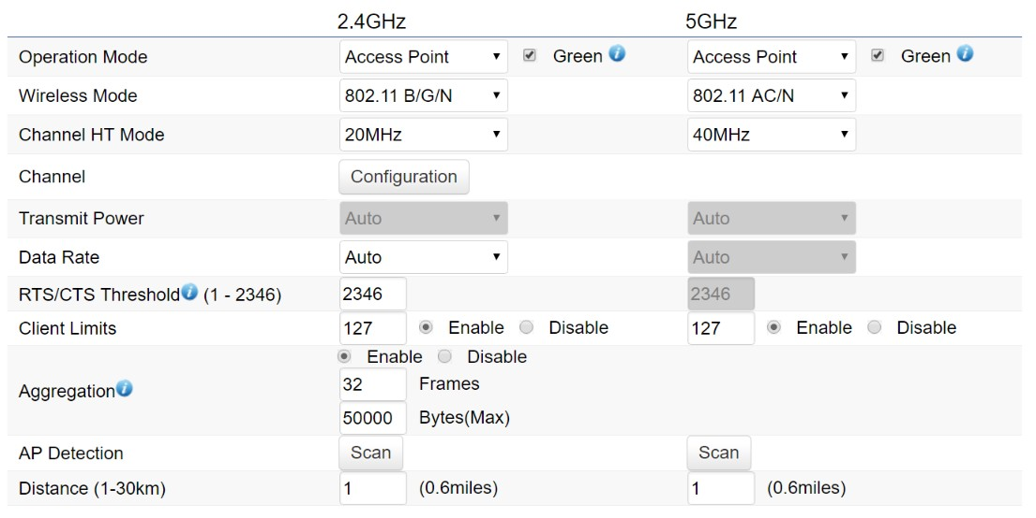
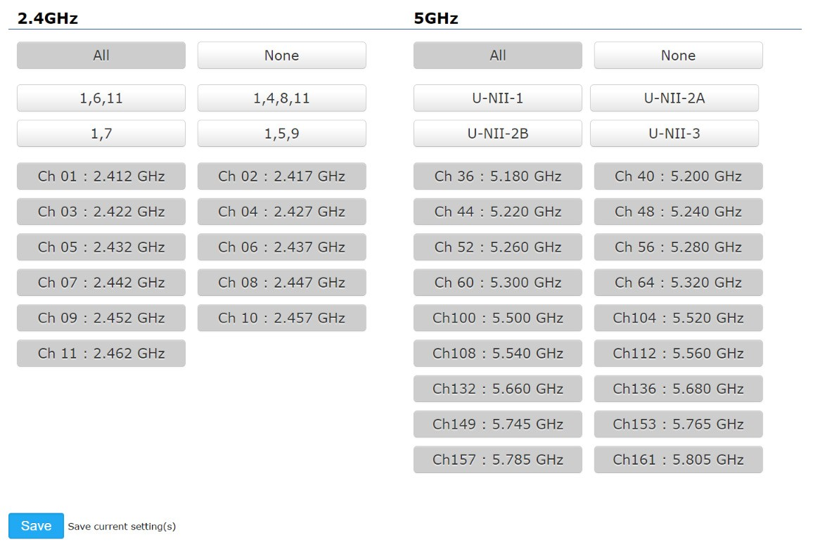

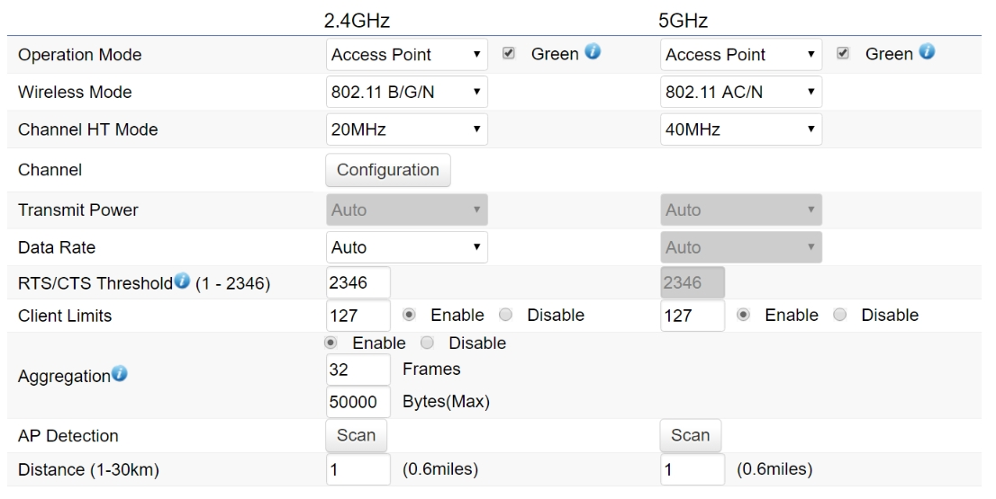
작동 모드: 다음 목록에서 각각 동작 모드 2.4G 및 5G，.기본 동작 모드 Access Point， Access Point, Client Bridge , WDSAP, WDS Bridge 및 WDS Station 지원
무선모드: 다음 목록에서 2.4GHz및5GHz 무선 영역 표준선택
채널HT모드: 다음 목록에서 2.4G및5G워크 대역폭 선택。2.4G기준설정20MHz，5G기준설정40MHz， 사용자는 대역폭을 설정할 수 있습니다, 큰 대역폭은 전송속도가 빠르지만 신호 간섭을 받는 요소가 많이 존재한다.
전송 전력 (Tx Pow e r): 구성 장치의 전송 전력은 기본 "에너지 절약 모드"의 전송 전력을 해당 국가 표준에 따라 하십시오。
채널: 새 창에서 열리 AP의 무선 채널을 구성하기 위해 "구성"버튼을 클릭 。

None: 이 주파수 대역의 채널 설정을 해제하려면 "아니오"를 클릭합니다. 이 자동 채널 선택은 비활성화
* 그룹 구성: 자동 채널 선택 기능을 수행하기 위해 채널들의 특정 세트를 클릭하세요. 예를 들어, 사용자는 U-NII-1 및 U-NII -3- 클릭 , AP는 주파수 범위 내에서 실행되는 채널을 자동으로 선택한다 AP는 채널 간섭을 최소화 하기 위해 최적의 무선 채널 선택을 안내 。
데이터 속도 ： 데이터가 드롭 - 다운리스트 박스 레이트로부터 선택 될 수 있고, 이러한 구성은 AP의 처리량에 영향을 줄 수 있다.
초보자들은 설정을 변경하지 않는 기본 "자동"을 추천드립니다 。
RTS/CTS 임계 값 ： 정의 RTS / 전송의 CTS 패킷 크기, 대역폭의이 작으면 쉽게 소모됨 -> 기본 설정 값을 유지하는 것이 좋습니다
클라이언트 제한 ： 너무 많은 클라이언트의 허용은 간섭이나 용량초과를 발생 시킬 수 있으니, 클라이언트 제한을 설정하여 미리 방지하는 것이 좋습니다 。
패킷 집계: 결합 된 패킷 데이터 패킷이 기능은 패킷의 수를 줄일 수 있지만, 하나의 패킷의 크기를 증가 할 수 있습니다, 기본 구성을 유지하는 것이 좋습니다
AP 스캐닝 ：AP 스캐닝 기능， 채널뿐만 아니라 신호 강도를 이용하여 다른 주변 무선 AP를 스캔 할 수 있고, 사용자가 최적의 채널을 선택하는 데 도움을 줍니다. (무선 간섭을 감소시키기 위해 사용)
거리: AP와 Client의 거리를 짐작하여 설정하여 주시면 됩니다 。
저장:클릭”저장”저장 현재 수정한 값 저장

2.4 GHz/5 GHz SSID 설정

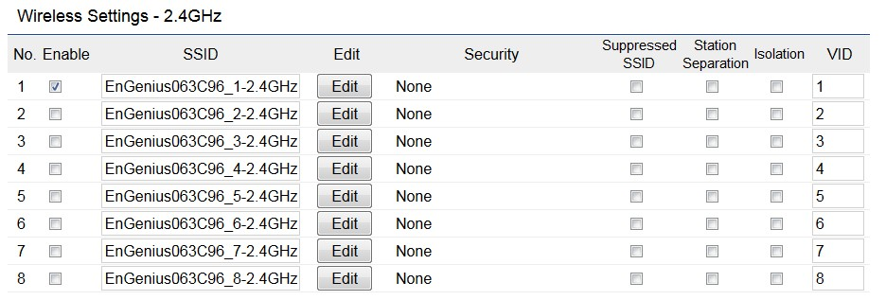

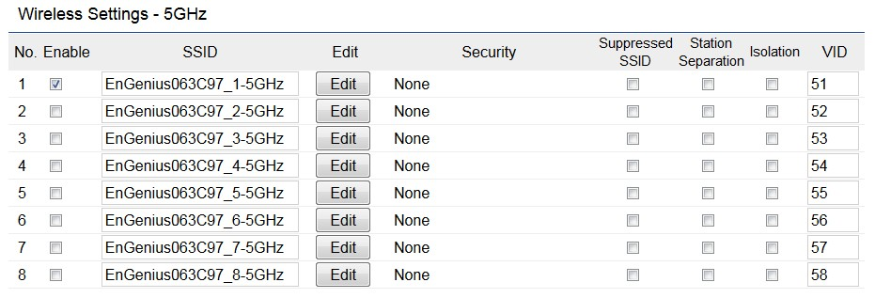

현재설정 :각 GHz마다 8개SSID설정 ，총 16개 SSID， -> 사용하려 하는 SSID 선택 ->EDIT클릭 -> SSID 구체적 설정
Enable: 이 SSID 를 활성화 Enable을 클릭합니다. 첫 번째 2.4의 SSID와 5GHz SSID는 자동으로 활성화
SSID: 현재 SSID의 이름

HIDE SSID : 체크√ ->SSID숨김,SSID 수동입력 및P.W 입력 후 연결 가능

Isolation : SSID 연결을 불가능하게 만든다.
VID: 정의무선SSID의VLAN 번호, VLAN 태그는 무선 SSID를 정의 투명 VLAN 무선 전송
무선암호: 현재 설정된 무선암호방식
VLAN차단:체크√ 이 기능은 체크된 VLAN차단
L2차단:작동이공능방지 구내정보통신망고객단간의서로방문,포함유선구내정보통신망및무선구내정보통신망.
저장:클릭”저장”저장 현재 수정한 설정

무선암호
SSID의 암호화 방식을 선택하는 페이지 ：

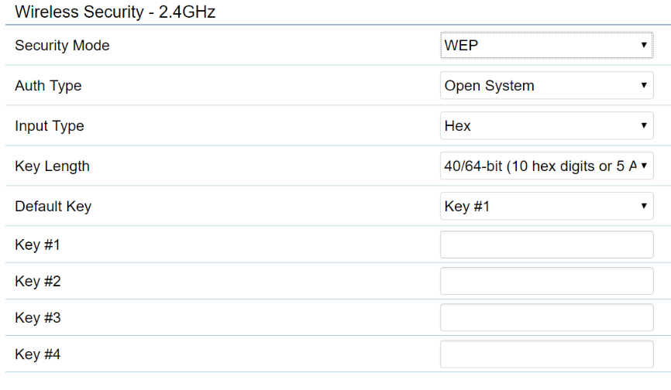

암호방식 ：WEP, WPA-PSK, WPA2-PSK, WPA-PSK Mixed, WPA, WPA2, 와WPA Mixed.암호방식. (추천: WPA2-PSK. 암호방식)

WEP암호방식：
인증유형:개방식 공유 비키 선택가능
입력유형: ASCII:규격형식
비키길이: 3가지형식비키길이선택, 아래도표에서 선택함,선택 64자리, 128자리, 152자리형식의 비키

기본 키 ： 사용자가 여러 개의 키를 설정할 수 있습니다,
묵인비키:설정묵인비키,사용자여러개비키설정가능:지지4개비키설정

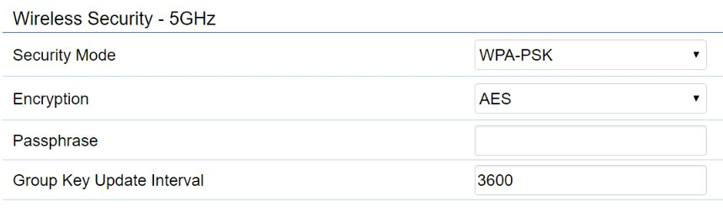

*다음은 WPA2 –PSK및WPA-PSK 혼합 - Share d Ke y설정설명):

암호화 유형 ： AES，TKIP나(TKIP+AES) 암호화는 제공
비번： 암호화 된 비밀번호, 8자리 이상의 숫자나 문자를 이용한 암호를 설정
주요 업데이트 간격을 임대: 기본 시간은3600입니다

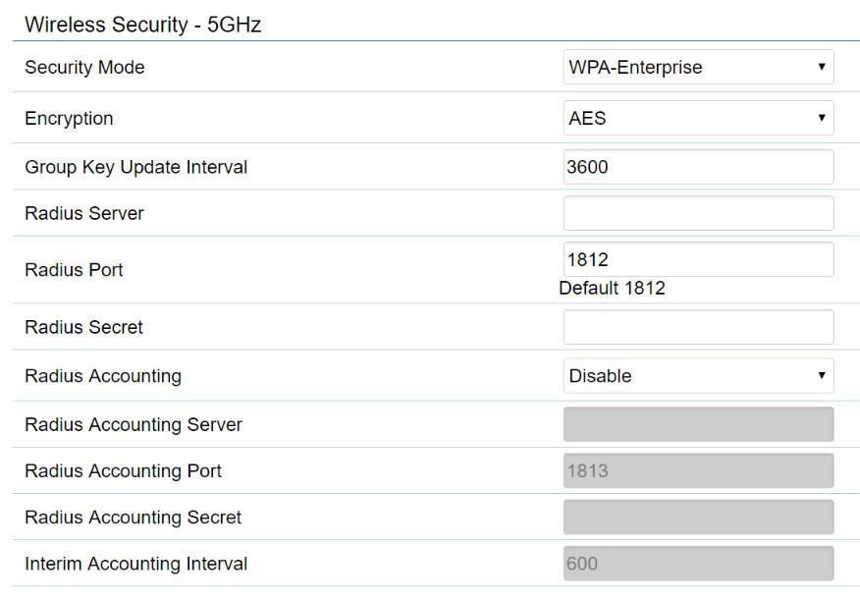

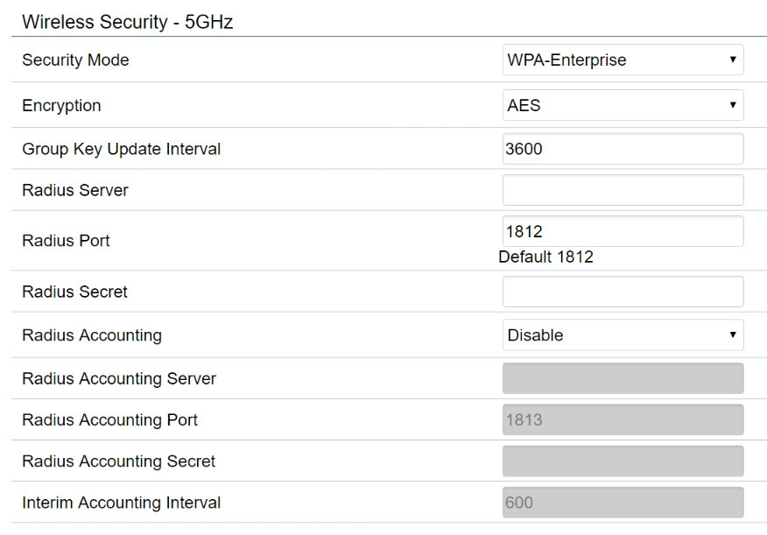
* 다음은WPA-기업및WPA2-기업 설명:
암호화: 당신이 필요로 하는 암호화 유형을 선택.
TKIP/AES또는 혼합

Radius 서버: RADIUS 서버의IP주소를 입력.

Radius 포트: RADIUS 서버의 포트 번호를 입력.

Radius 공유 키: RADIUS 서버의 공유 키를 입력
Radius 청구: 사용하거나 청구를 비활성화 할 수 있습니다.

Radius 청구 서버: RADIUS 계정 서버의 주소를 입력.

Radius 청구 서버 포트: 포트 RADIUS 계정 서버를 입력.

Radius 회계 공유 키 공유 비밀 반경 계정 서버를 입력
임시 계정 간격: 임시 계정 결제주기를 설정
*주의: 802.11n을 지원하지 않습니다 WEP / WPA-PSK TKIP /WPA2-PSK TKIP 암호화。

무선 MAC 주소 필터링
무선 MAC 주소 필터링 : MAC주소를 이용하여 연결을 가능하게 만들거나 불가능 하게 만들 수 있습니다.(이 기능은 기본적으로 비활성화되어 있습니다) 。
참고 :이 기능은 액세스 포인트 모드와 WDS AP에 사용됩니다.

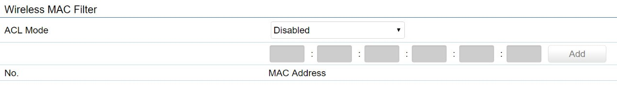

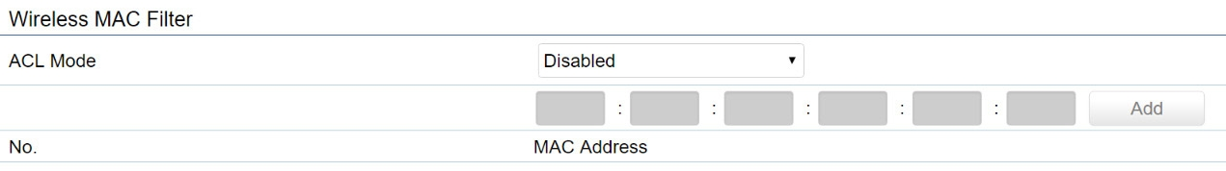
모드: 지정된 MAC주소들만 연결하게 하거나 지정된 MAC주소들만 연결을 불가능하게 만들 수 있습니다.
MAC주소: 무선 액세스 클라이언트의 MAC 주소
추가 클라이언트의 MAC 주소를 추가하려면 "추가"버튼을 클릭
삭제 : 선택한 항목을 삭제합니다
저장 : 변경 사항을 적용하려면 저장을 클릭하십시오

무선 고급 설정
무선 트래픽 제어
업 링크 및 다운 링크 트래픽의 전송을 제한 하기 위한 흐름 제어 데이터의 전송 품질의 수를 증가시키는, 송신을 실시하고 사용자 SSID의 대역폭에 기초하여 설정

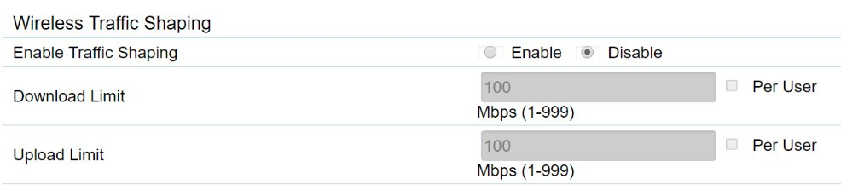
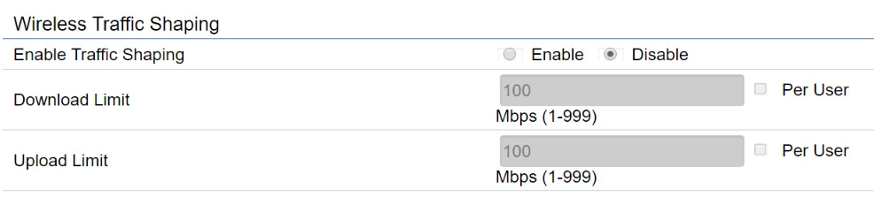
대역폭 제어 사용:기본적으로 비활성화 되어있어 SSID의 대역폭을 따라갈 수 있습니다.
다운로드 제한 ： 다운로드 대역폭 설정
업로드 제한 ： 업로드 대역폭 설정.
단일 사용자: 사용자 별 대역폭 제어를 활성화 하려면 이 옵션을 선택합니다. 이 기능은 최대 다운로드 / 업로드 대역폭의 SSID에 각 클라이언트 장치를 제한합니다 。
저장 : 클릭 "저장"현재 구성을 저장

Fast Roaming（빠른 로밍）
이 기능을 사용하면 빠른 로밍 서비스 액세스 포인트의 복수의 모바일 클라이언트에 서비스를 제공, 클라이언트 장치에서 실행되는 일부 응용 프로그램은 다른 액세스 포인트로 로밍, 신속하게 다시 연결 되어 정상적으로 사용 할 수 있습니다 . AP의 스위칭에 영향 。
이 기능을 사용하는 경우 Radius 서버를 구성합니다. WPA 암호화 엔터프라이즈 수준의 암호화를 위한 SSID를 설정 。
또한 SSID에서 동일한 암호화와 다른 액세스 포인트를 설정하고 빠른 로밍을 활성화 하십시오. 다른 액세스 포인트들에 배치되어 구현 될 경우, 모바일 장치는 또 다른 액세스 포인트, 액세스 포인트의 송신을 지연을 피하기 위해, 클라이언트 음성 서비스 및 원활한 로밍을 실행합니다 。
。

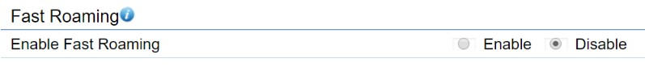사용Fast Roaming（빠른로밍）: 빠른 로밍 기능
고급 검색 사용: 고급 검색 기능을 사용하거나 사용하지 않도록 설정

WDS 연결 설정
WDS (무선 브릿지 모드) 기능을 사용하면 무선 브리지 확장 할 수 있습니다. 무선으로 여러대의 AP를 컨트롤 함으로써 추가적인 비용을 줄일 수 있습니다。
주의: AP는 서로 다른 브랜드의 브릿지를 사용하지 않는 것이 좋습니다. 브릿지 모드로 구성 시 같은 모델의 같은 브랜드를 선택하는 것이 가장 좋다。
구성 참고:： 모든 장치가 동일한 WDS 모드 채널 암호화를 사용
사용 WDS 네트워크 연동 오른쪽 경계에 도시 된 바와 같이, 디바이스의 MAC 주소를 채우기 위해 필요하며, 각각의 디바이스는 네 개의 MAC 주소를 지원
주의 ： 이 구성은 WDSAP 모드와 WDS Bridge에 적용
2.4 GHz/5 GHz WDS Link 설정

암호화 ：: 최적의 연결을 보장하기 위해 암호화되지 WDS는 네트워크 암호화 방식을 선택 AES 암호화 또는 추천.
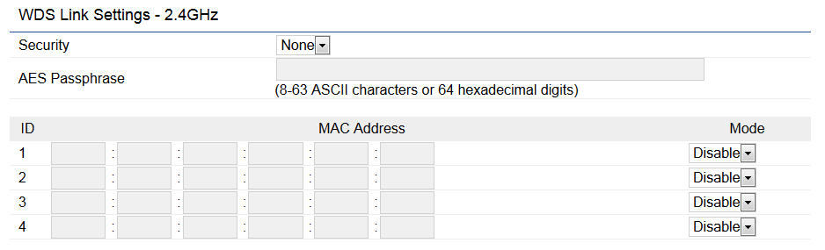

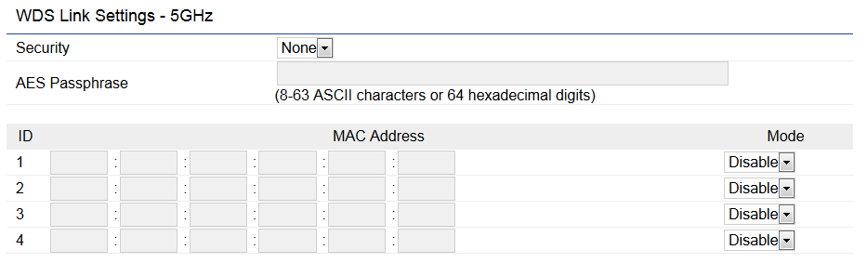

AES 암호 : 암호를 입력, 각 암호는 동일하여야 한다.
MAC 주소: 각 장치들의 MAC주소 입력

모드: "활성화 또는 비활성화"드롭 다운 목록에서 선택
저장 : 클릭 "저장"현재 구성을 저장

게스트 네트워크 설정

네트워크의 보안을 보장하기 위해 네트워크 내에서 액세스를 허용하지 않으면 서, 네트워크를 사용하는 외부 사용자가 별도의 게스트 네트워크를 허용 설정
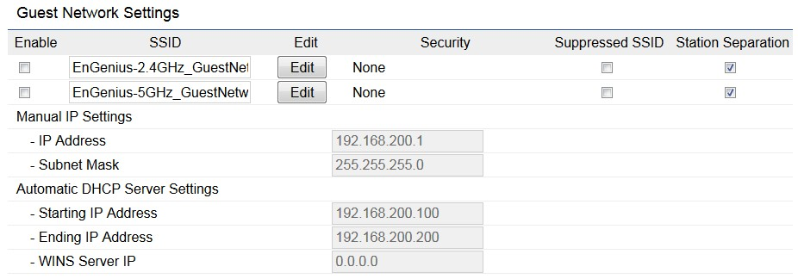

Client들은 다음 페이지에 네트워크를 추가 게스트 네트워크를 사용하는 클라이언트의 2.4G 및 5G 대역을 지원

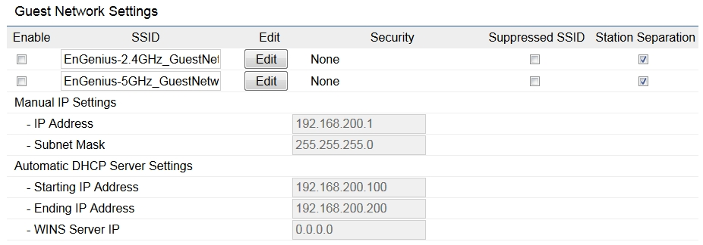
SSID: 게스트 네트워크의 SSID를 설정
숨겨진 SSID: 사용자가 수동으로 네트워크 클라이언트 격리를 사용할 수있는 SSID와 암호를 추가 할 필요가 있는 SSID를 숨김 확인 : 클라이언트 사이의 서로에 대한 액세스를 해제 하려면 이 상자를 선택
IP 주소： 방문자 네트워크 게이트웨이 주소
서브넷 마스크: 고객 네트워크의 서브넷 마스크
시작IP 주소: DHCP서버분배의최초IP
종료IP주소:DHCP서버분배의최초 IP

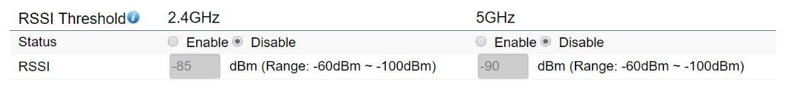

RSSI 최소치 설정: AP와 Client를 이상적으로 연결하기 위해 최소 RSSI 신호 값을 정하여 안정적으로 연결할 수 있도록 해주는 설정
RSSI Threshold (AP mode Only)
。

RSSI 최소 -85dBm 정도가 이상적이다.

제8장

관리

관리 VLAN 설정
이 페이지에서 VLAN 구분이뜻하는이미 아래 구내정보통신망차단여러가상구내정보통신망,감소인터넷광파풍폭발생,동시구내정보통신망간의더안전,고속.
주의:Access Point ,WDS AP 모드에서 사용가능

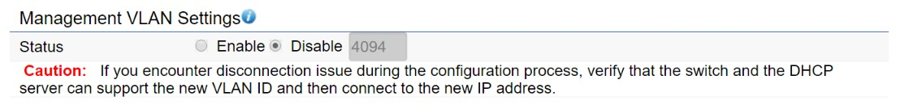

관리VLAN: 특별표시가 있는 데이터 패킷 통해 VLAN 동시사용, 설비, 관리
저장 :”클릭”저장 변경된 설정 저장.
주의: 설정중에 종료하면 안됩니다. 확인교환기와 DHCP 서버 새로운 VLANID, 다음 새로운 IP주소에 연결 。

고급설정
SNMP 설정
이 바탕에는 사용가능 간단한 네트워크 관리 (SNMP).연결된 Client 상세메세지,위치, 지역명칭등상세한설치,사용자의 네트워크 관리, SNMP동의메시지(호칭합의 데이터단원) 네트워크의 특성 발송.관리자를 통해SNMP 접수, 네트워크의 문제점 경고 。

SNMP 작동/금용:작동,금용SNMP기능
연결:지점설비의 연락 상세메시지
위치: 지정설비의 위치。

지역명칭(읽다):지정SNMP지역의읽기방문비번.
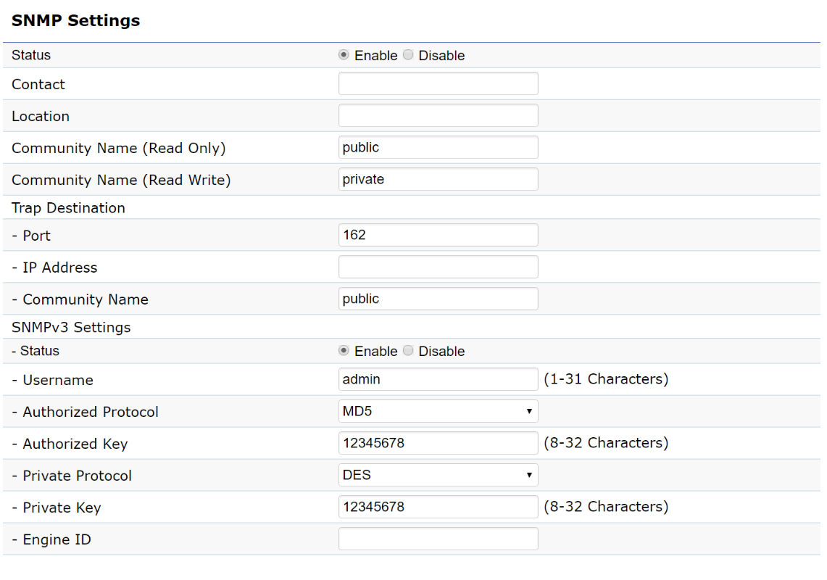

지역명칭(읽기/쓰다):지정SNMP지역의읽기쓰기방문비번
함정목적주소:지정SNMP함정의계산기IP주소.
함정목적명칭:지정SNMP함정지역의비번.
SNMPv3:작동/금용SNMPv3 고객명
인증함의:선택인증합의유형:MDS or SHA.
인증비키:입력인증비키
사인합의:선택사유합의유형:DES.
서유비키:지정사유전솔비키
엔진표시:지정SNMPv3엔진표시IP
응용 저장:클릭”응용”효력의수정

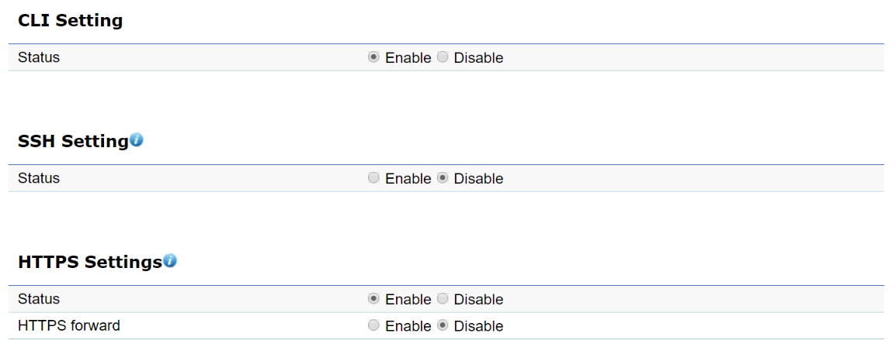

CLI:명령식바탕 (CLI)사용건입명령,명령식배치고나리설비 。
SSH:망로중작동안전 Shell(SSH)안전암호의연결.Secure Shell은 망로합의,사용망로설비간의통해건입안전통로상호방문.
HTTPS:작동HTTPS현실암호사이트내용,안전히전송과사이트내용 나타남 。

전자메일경보
고객사용 메일 경보 기능, 실시간 설비 작업상태와 메시지받을수있음 설비공장 발송지령, 편리하게 처리 설비고장 해결 가능.
주의:개인전자메일주소사용안됨 ,개인정보가전자메일통해등록증거 건의사용이공능시단독전자메일계자

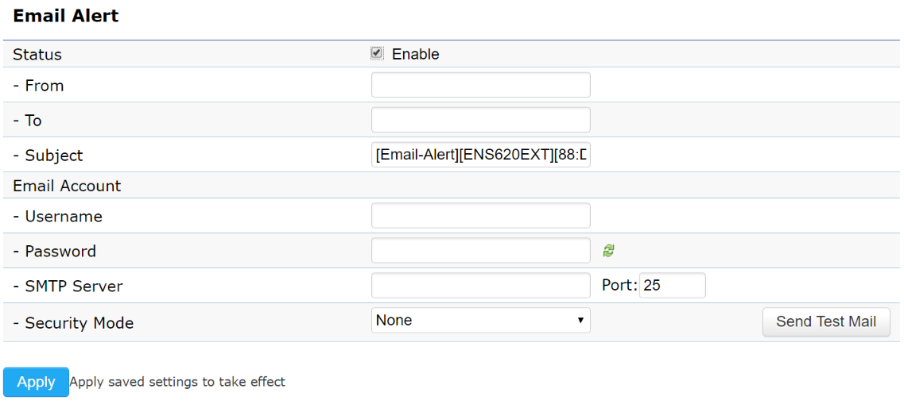

출처:입력전자메일주소나타난 전자메일발신인.
목적주소:입력 접수인주소.
주제:입력필요한문본,전자메일의주제 。

사용명:입력발신인의계자명.
비번:입력발신인메일비번
SMTP 서버:입력발신인메일SMTP 주엔진혹IP주소
*Port:입력SMTP서버기의전송포트

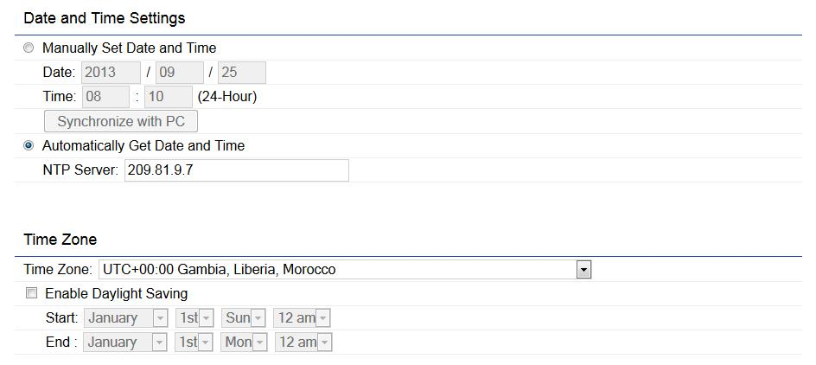
시간
시간 설정

현재AP.의 시간 설정
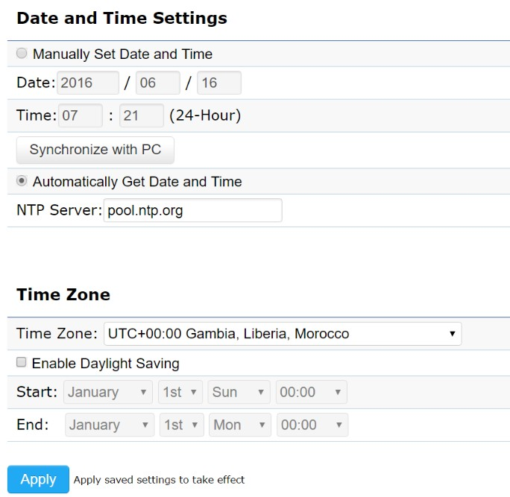

수동설치 날짜와 시간: 배치시간서버, 확인 AP현재시간

작동서머타임: 설치 하는 현재 시간 확인

시작:선택시간 시작의기간, 월과시간.
종료:선택시간 종료의기간, 월과시간
。.

자동 재부팅 설정

AP를 특정시간에 자동적으로 재부팅 할 수 있다。
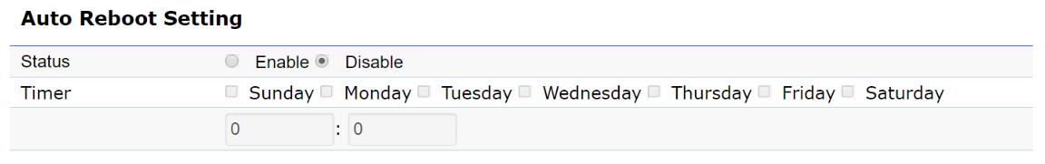

자동 재부팅 설정: 자동 재부팅 기능
자동 재부팅 시간: 장치의 자동재부팅을 원하는 시간 대역
시간: 설정 재부팅 설비시간대
저장:클릭”응용”효력수정

Wi-Fi 계획정서
창건Wi-Fi계획정서,설비지정시간내공작
예:주일 주오 망로방문시간 오후3시지저녁8시,창건한선택월 화 수 목 금 시간툐,동시들어감3시시작한시간과밤8시 끝나는시간,금지방문망로.도면아래와같음 ：

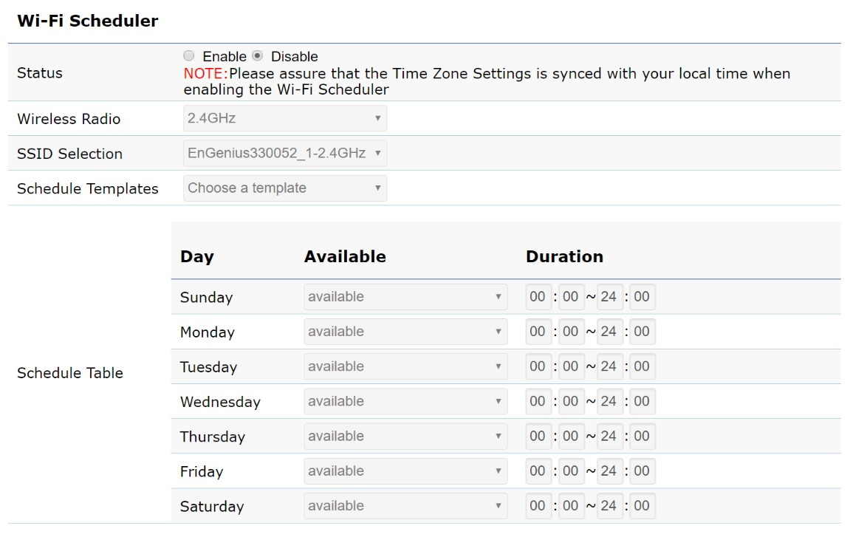

상태:작동혹중단Wi-Fi 계획공능
무선구간:선택실행 이공능의구간,아래 도표중선택2.4 GHz or 5 G
SSID선택:아래도표중선택실행이공능의SSID
계획모판:아래도표중선택계획모판
.

일:선택필요한날자,혹 선택”전주”코드,선택일주일중모든7일,실행Wi-Fi 계획정서
시간대:설치계사항의시간대.시작 시간와중지시간
。

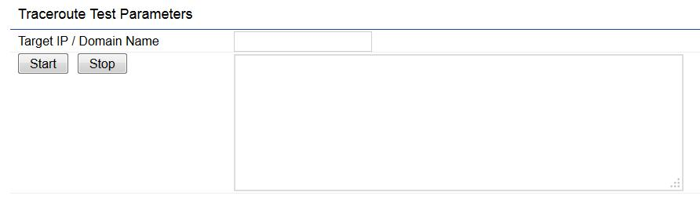
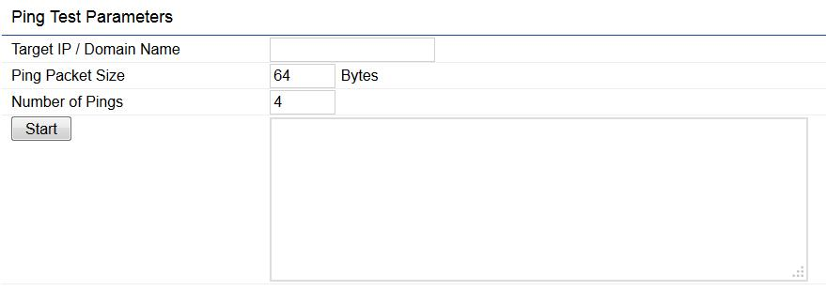
공구

Ping 테스트
관리자 프로토콜 필요없이 장치 내에서 바로 Ping 테스트 실행이 가능하다. 。
Traceroute목적주소:입력 추적상대IP주소혹이름
시작Traceroute:클릭 시작 코드 실행 시작 。

목적IP :입력 Ping 의IP주소
Ping의크기:입력Ping데이터크기
Ping차수:입력Ping차수
시작Ping:클릭 시작코드 작동Ping테스트

속도 테스트 도구 / LED 제어
AP에의 처리량을 테스트하기 위해 가능한 실시간 속도 테스트 도구입니다。

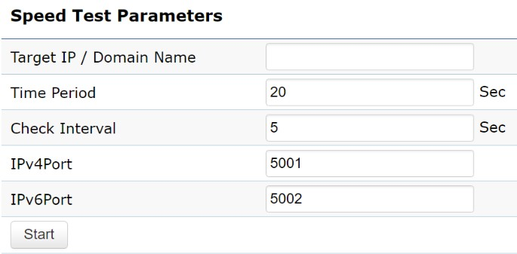
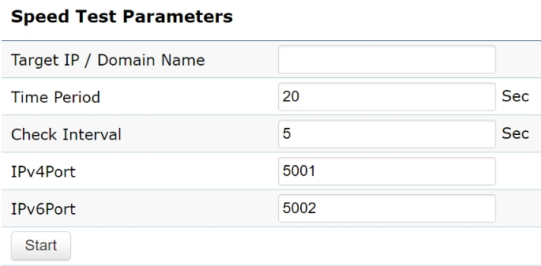
목적의 IP / 도메인 이름: IP 주소를 입력 테스트 할 속도
5002
속도 포트5001，IPv6포트
IPv4
IPv4/IPv6포트:AP의
시간 ： 시간 설정 속도 테스트의 시작 : "시작"버튼 속도 작업

LED표시 제어
LED 제어 기능을 열거 나 닫을 지시자를 위하여 사용될 수있다 。

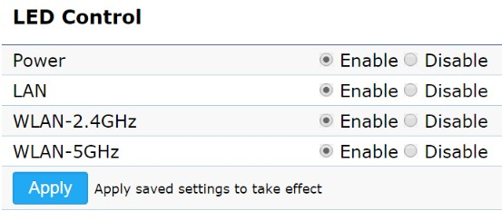

전원 표시 등: 닫기 열거 나 전원 표시 등
LAN표시등： 닫기 열거 나 LAN 표시 등
WLAN-2 .4 GHz（무선2.4G표시등）: 닫기 열거 나 2.4G무선 표시 신호등WLAN-5 GHz（무선5 G표시등 ）: 닫기 열거나5G무선신호표시등

주변 네트워크망 검색
사용이 가능한 동일한 가까운 ENGenius 기타설비,설비명칭,작동모드 IP주소,MAC주소, 고정판메시지등을 검색할 수 있습니다。

Device Discovery

Oevice Name Operation Mode IP Address System MAC Address Firmware Version

Scan

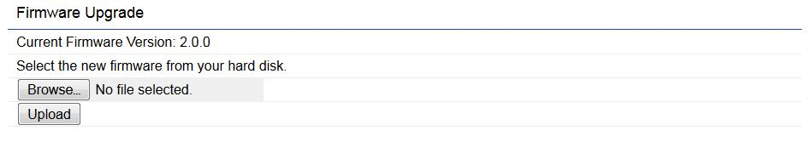
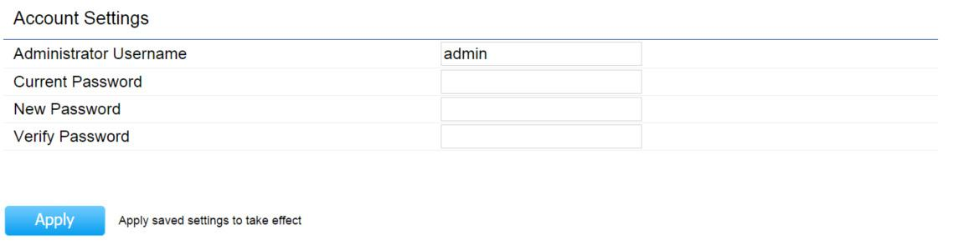
로그인

이 페이지에서 관리자의 ID와 P.W를 설정할 수 있다, 초기 ID와 P.W는 admin”

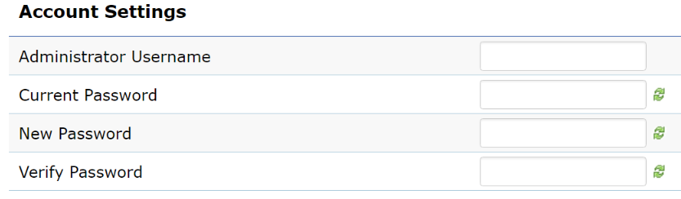

관리자계자명: 수정할 ID
현재비밀번호 확인: 현재 비밀번호
새로운 비밀번호 : 바꾸고 싶은 비밀번호.

검증비번: 바꾼 비밀번호
응용:클릭 Apply
펌웨어
펌웨어 개선
아래AP 펌웨어개선 들어감

펌웨어개선방식:
- 클릭 선택문서(펌웨어 파일)
- 클릭 Upload
- 클릭 실행 펌웨어 업그레이드 실행
주의:업그레이드 중 장비를 끄거나 다른 행동 금지 업그레이드 후 자동 재부팅。

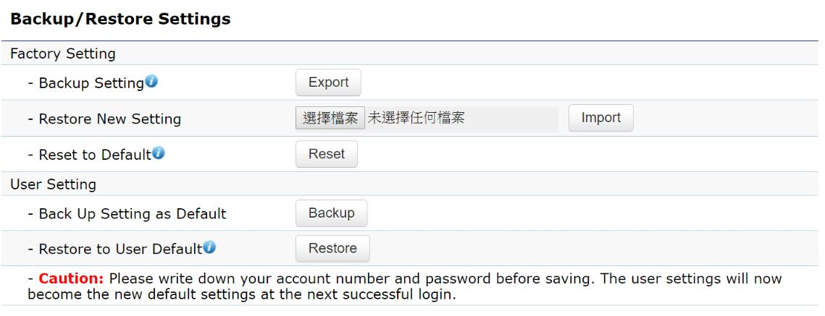
비분/회복
이바탕에사용 고객비분배치 당시비분이배치진행도입도조작.이통해 회복새설치 공능도입 전설비배치문서 갱신설비배치 만약발생 극전문제 AP모든 배치회복원 묵인설비
。

비분설치:클릭도출 코드저장 도출현재배치문서본지컴퓨터 。 회복새설비:클릭 선택문서 도입전비분배치문서,다음 도입 코드설비클릭도입배치문서설치
상복출장설비:클릭 재취득 코드설비회복출장설비

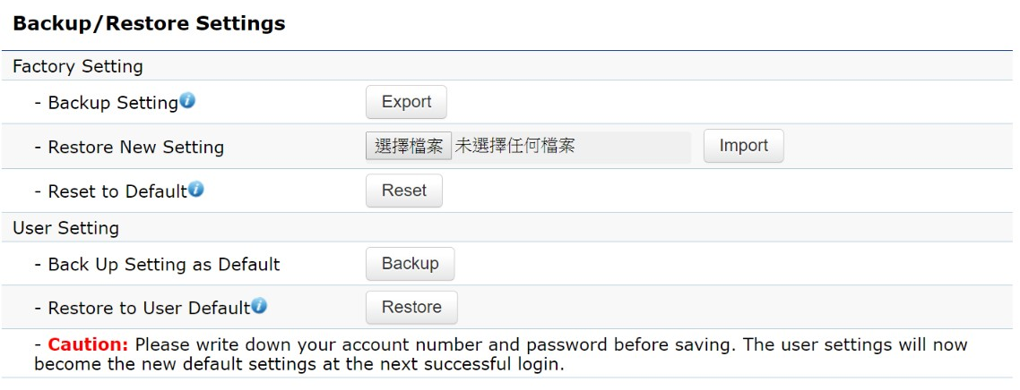

사용자 설정
이 기능을 사용하면 기본 값으로 EnStationAC 현재 구성 파일을 백업 할 수 있습니다. 극단적 인 문제가 발생, 또는 EnStationAC 설정이 정확하지 않은 경우, 당신은 누를 수있는 경우 버튼은 사용자의 모든 구성 EnStationAC 기본값 복원 "재설정" 。
백업 기본 설정: 사용자가 파일을 백업하기 위해 현재 사용자의 기본 설정을 설정하려면 "백업"버튼을 클릭

사용자 기본 설정 복원: 기본 사용자 설정으로 설정을 복원보다는 초기 설정으로 장치를 복원 "복원"을 클릭

주의1: 기본 설정으로 현재 설정, 당신은 리셋 버튼을 누르면 초기 설정으로 장치를 복원하기보다는, 기본값을 복원하려면 사용자에 대한 웹 인터페이스에서 "복원 사용자 기본 설정"설정을 클릭。주의2:ID와 비밀번호를 적어 둡니다, 사용자 설정은 이제 다음에 저장하기 전에 새 계정 로그인 암호를 사용합니다 。

일지
시스템 일지
자동기록설비내부작업일지.정검기록메시지,클릭 시스템관리일지연결.내장부족한 기록살항,일지중제거 오랜된기록.전원끄기혹재부팅시,일지기록제거 。

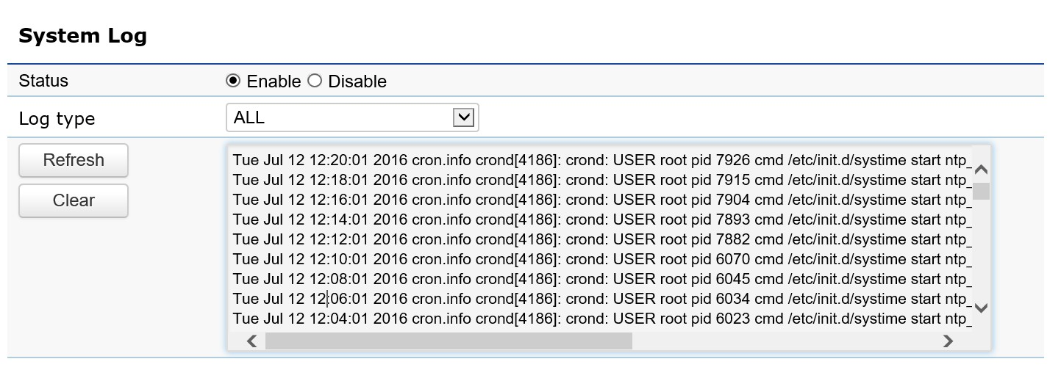

상태: 사용하거나 사용 로깅을 사용하지 않도록 설정

로그인 유형: 당신은 로그 유형, 날짜, 내용을 선택.

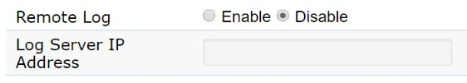

원격일지
설정원격일지서버,일지저장이서버중.원격검색과진단 。

원격일지공능:시작혹금지 원격일지공능
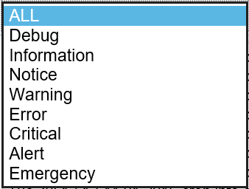

일지서버IP주소 :입력일지서버IP주소
로그 서버의 IP 주소: 로그 서버의 IP 주소 입력
응용 :“클릭 응용 실행작업한배치

로그아웃
로그아웃： 클릭바탕화면우측 등록코드 바로 로그아웃 설정
管理页面
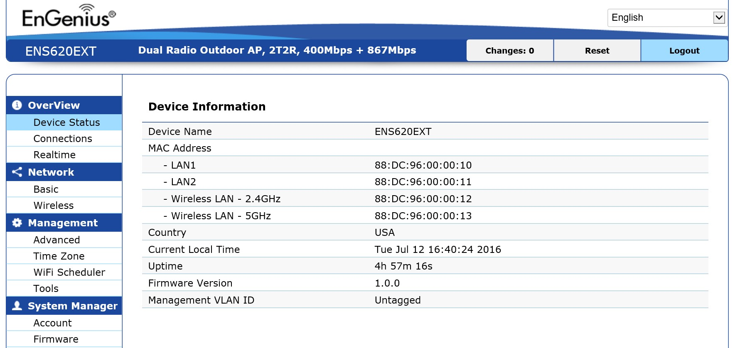

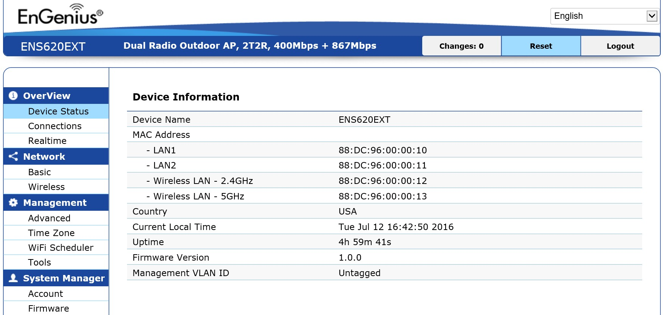

종료 확인 팝업 창 나와서 ， 확실히 로그아웃 할 것인지 묻는다
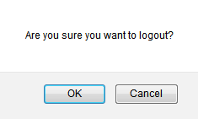

재부팅
경우에 따라서는 재부팅을 강제해야 할 수도 있습니다. AP를 다시 시작하거나 다시 초기화를 클릭하십시오 。
"초기화"버튼을, 다음 페이지를 표시하는 장치 재부팅을 선택하도록 허용하거나 장치를 재설정 클릭
재부팅: 장치가 자동으로 다시 시작 후, 모든 구성 수정하거나 사라지지 않는다 "다시 시작"을 클릭합니다 。
공장 설정 복원: 버튼 장치를 재설정 "재설정"공장 상태로 장치를 복원 클릭 。
사용자 기본 설정 복원: 클릭 옵션 "사용자의 기본 설정을 복원"하는 경우, 장치가 사용자의 기본 설정으로 돌아갑니다, 구성 지침은 67의 66 페이지를 참조 하 십시오。
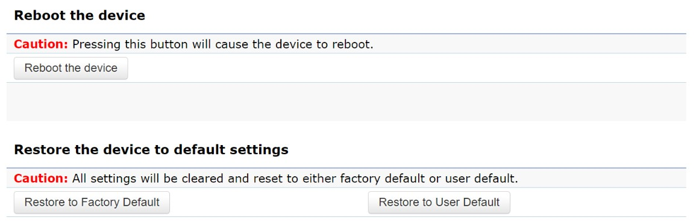

74

